**SKRIPSI**

**PENGARUH TERAPI *SOCIAL SKILL TRAINING* (SST) TERHADAP KEMAMPUAN KOMUNIKASI PADA PASIEN ISOLASI SOSIAL**

**(Di RSJ Dr. Radjiman Wediodiningrat Lawang Malang Jawa Timur)**



**OLEH:**

**INCHI ARVITA RERA**

**153210062**

**PROGRAM STUDI S1 ILMU KEPERAWATAN**

**SEKOLAH TINGGI ILMU KESEHATAN**

**INSAN CENDEKIA MEDIKA**

**JOMBANG**

**2019**

**SKRIPSI**

**PENGARUH TERAPI *SOCIAL SKILL TRAINING (SST)* TERHADAP KEMAMPUAN KOMUNIKASI PADA PASIEN ISOLASI SOSIAL**

**( Di RSJ Dr. Radjiman Wediodiningrat Lawang Malang Jawa Timur)**

SKRIPSI

Diajukan sebagai salah satu syarat untuk menyelesaikan pendidikan pada Program Studi S1 Ilmu Keperawatan pada Sekolah Tinggi Ilmu Kesehatan Insan Cendekia Medika Jombang

**Inchi Arvita Rera**

**153210062**

**PROGRAM STUDI S1 ILMU KEPERAWATAN**

**SEKOLAH TINGGI ILMU KESEHATAN**

**INSAN CENDEKIA MEDIKA**

**JOMBANG**

**2019**

**ABSTRAK**

**PENGARUH TERAPI *SOCIAL SKILL TRAINING* (SST) TERHADAP KEMAMPUAN KOMUNIKASI PADA PASIEN ISOLASI SOSIAL**

**(Di RSJ Dr. Radjiman Wediodiningrat Lawang Malang Jawa Timur)**

**Oleh :**

**INCHI ARVITA RERA**

**153210062**

Kemampuan komunikasi pada pasien isolasi sosial dapat ditingkatkan dengan latihan keterampilan social. Kemampuan komunikasi dapat ditingkatkan berupa komunikasi verbal dan komunikasi non verbal. Tujuan penelitian untuk menganalisis pengaruh terapi Social Skill Training (SST) terhadap kemampuan komunikasi pada pasien isolasi social di RSJ Dr. Radjiman Wediodiningrat.

Desain penelitian pre-eksperimen dengan rancangan *one group pre post test*. Populasi dalam penelitian ini adalah seluruh pasien isolasi social di RSJ Dr. Radjiman Wediodiningrat Lawang Malang Jawa Timur berjumlah 34 orang dan jumlah sampel sebanyak 31 orang diambil menggunakan teknik *simple random sampling*. Variable independen Terapi *Social Skill Training* (SST) dan dependen kemampuan komunikasi. Pengumpulan data menggunakan quosioner, pengolahan data dengan *editing*, *coding*, *scoring*, *tabulating*. Analisa menggunakan uji *Wilcoxon sign rank test*.

Hasil penelitian menunjukan sebelum dilakukan Terapi *Social Skill Training* (SST) kemampuan komunikasi sebagian besar kategori cukup sebanyak 20 orang (64.5%) dan setelah dilakukan Terapi *Social Skill Training* (SST) sebagian besar kemampuan komunikasi kategori baik sebanyak 19 orang (61.3%). Nilai p value = 0.00 < α 0.05 yang berarti H1 diterima.

Kesimpulan dari penelitian ini adalah ada pengaruh terapi *Social Skill Training* (SST) terhadap kemampuan komunikasi pada pasien isolasi social di RSJ Dr. Radjiman Wediodiningrat.

**Kata kunci :Terapi *Social Skill Training* (SST), Kemampuan Komunikasi, Isolasi Sosial**

***ABSTRACT***

***THE EFFECT OF SOCIAL SKILL TRAINING THERAPY (SST) ON COMMUNICATION SKILLS IN SOCIAL ISOLATION PATIENTS***

***(At Dr. Radjiman Wediodiningrat Hospital, Lawang Malang, East Java)***

*By:*

**INCHI ARVITA RERA**

**153210062**

*Communication skills in patients with social isolation can be improved by training in social skills. Communication skills can be improved form of verbal communication and non verbal communication. The purpose of the study was to analyze the effect of Social Skill Training (SST) therapy on communication skills in patients with social isolation at Mental Hospital Dr. Radjiman Wediodiningrat Lawang Malang East Java.*

*The research design used pre-experiment with the design of one group pre post test. The population of this research are 34 people and The number of samples are 31 people using simple random sampling technique. There are 2 independent variables of Social Skill Traing (SST) and dependent communication skills. The collecting of data uses quotioner and prossesing data with editing, coding, scoring and tabulating. The analysis used the Wilcoxon sign rank test.*

*The results of the study Communication skills before therapy Social Skill Training (SST) most of them are enough with 20 people (64.5% )and after therapy showed that most of them were in the good category (63.1%) with 19 respondents. p value = 0.00 so H1 was accepted.*

*The conclusion of this study is that there is an effect of Social Skill Training (SST) therapy on communication skills in patients with social isolation in Dr. Wediodiningrat Radjiman.*

***Keywords: Social Skill Training Therapy (SST), Communication Ability, Social Isolation***

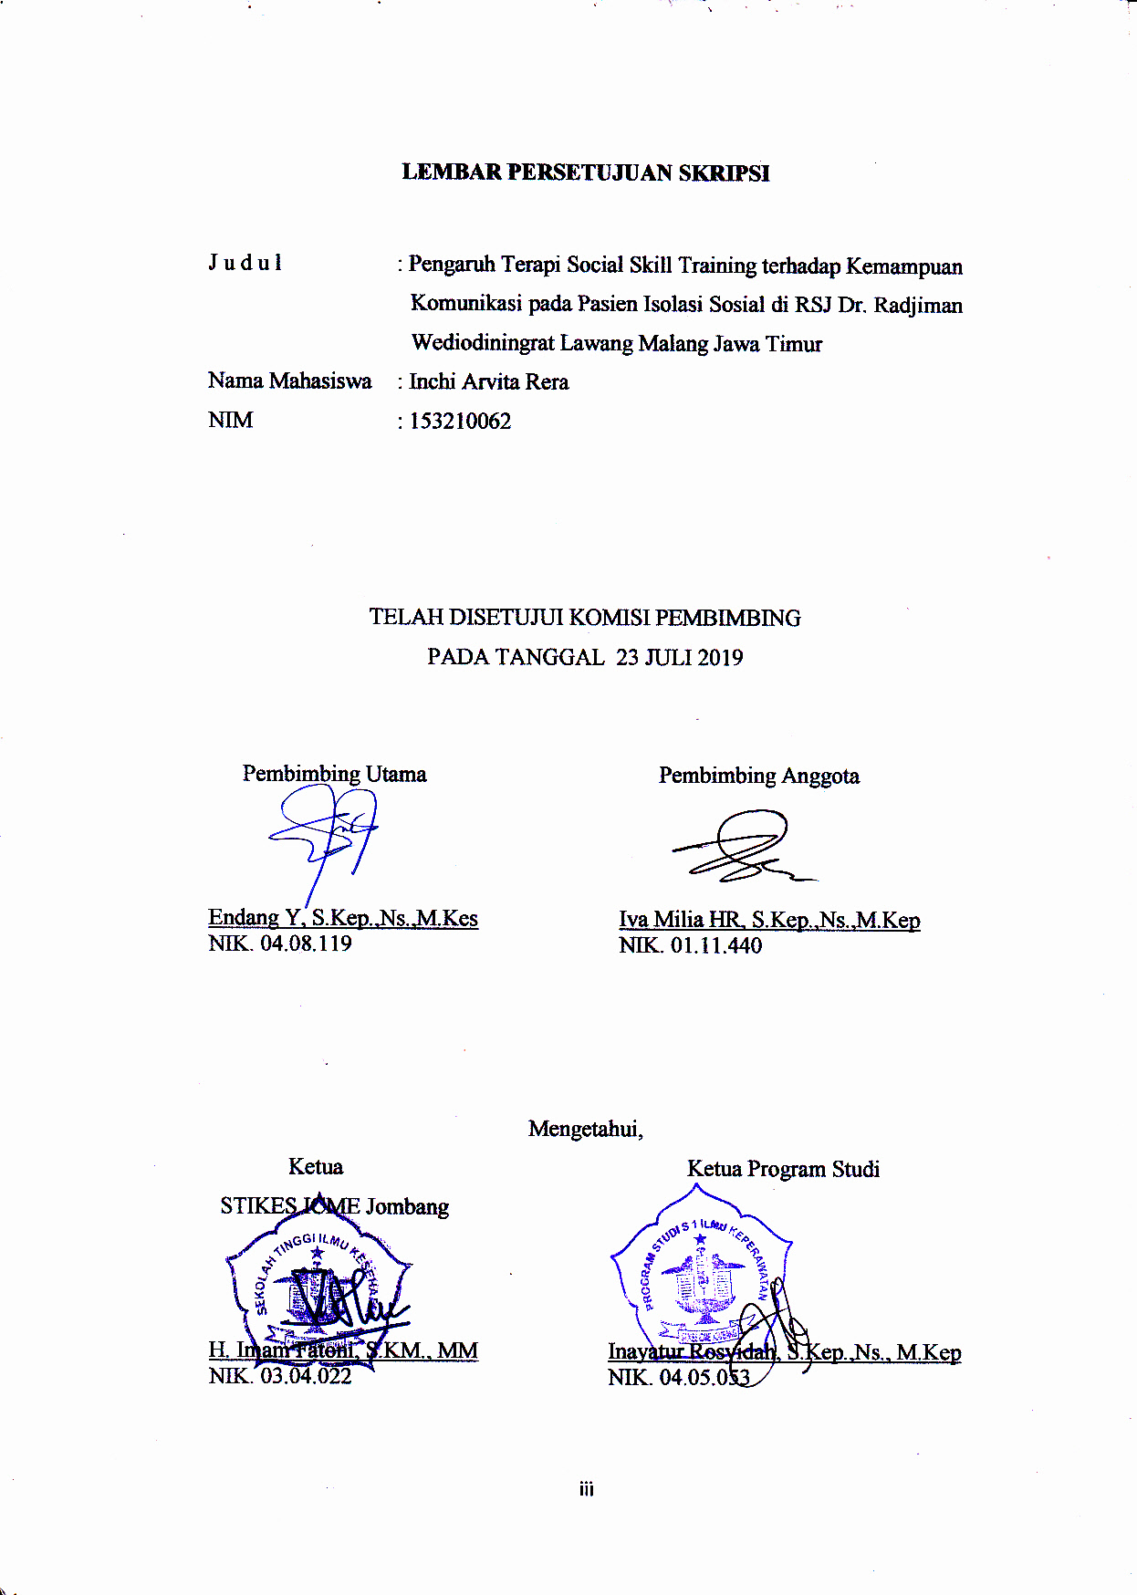

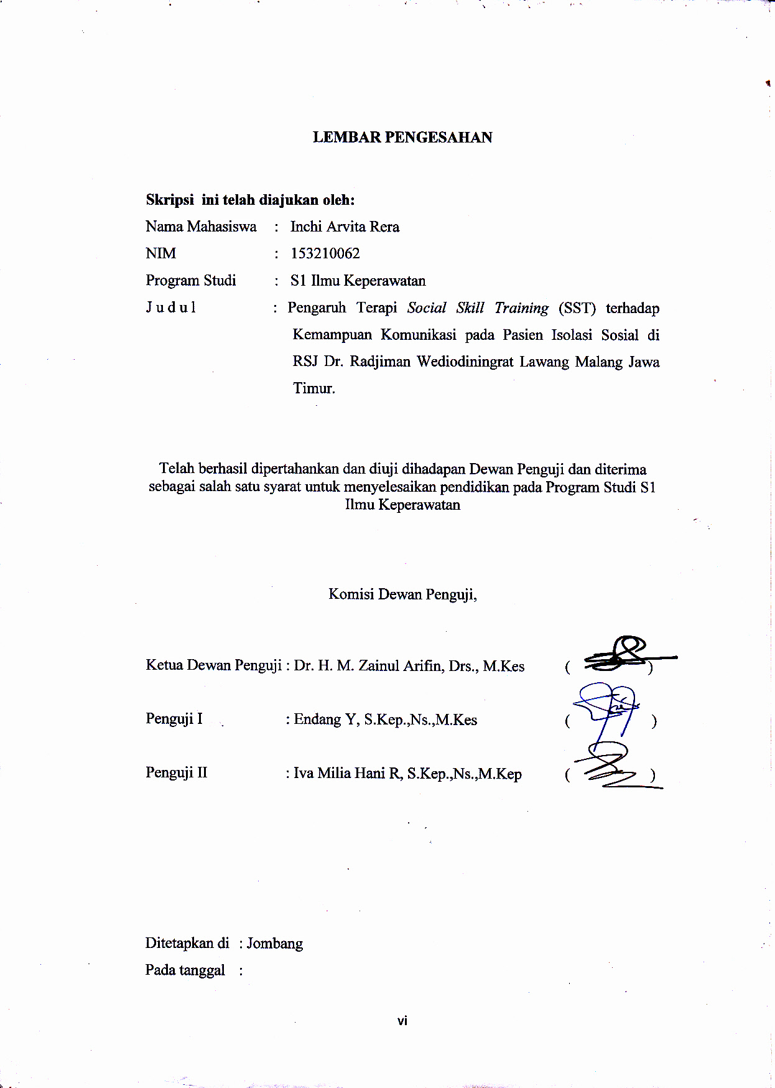

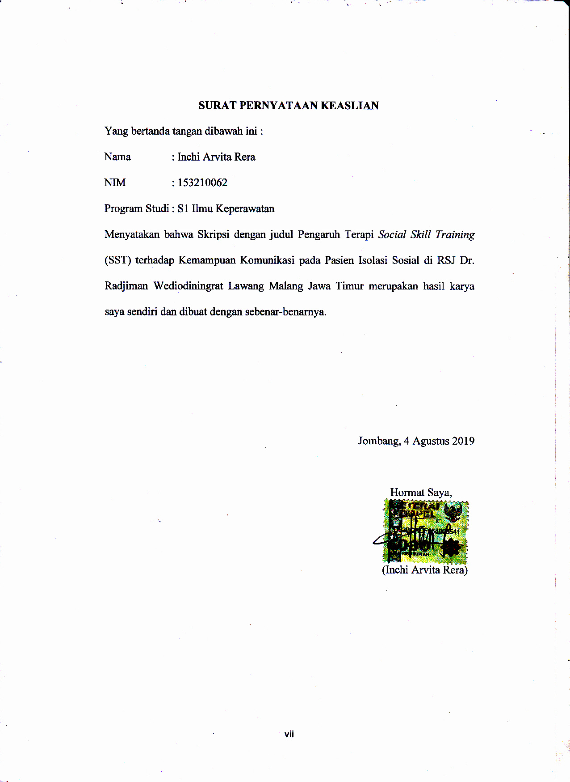

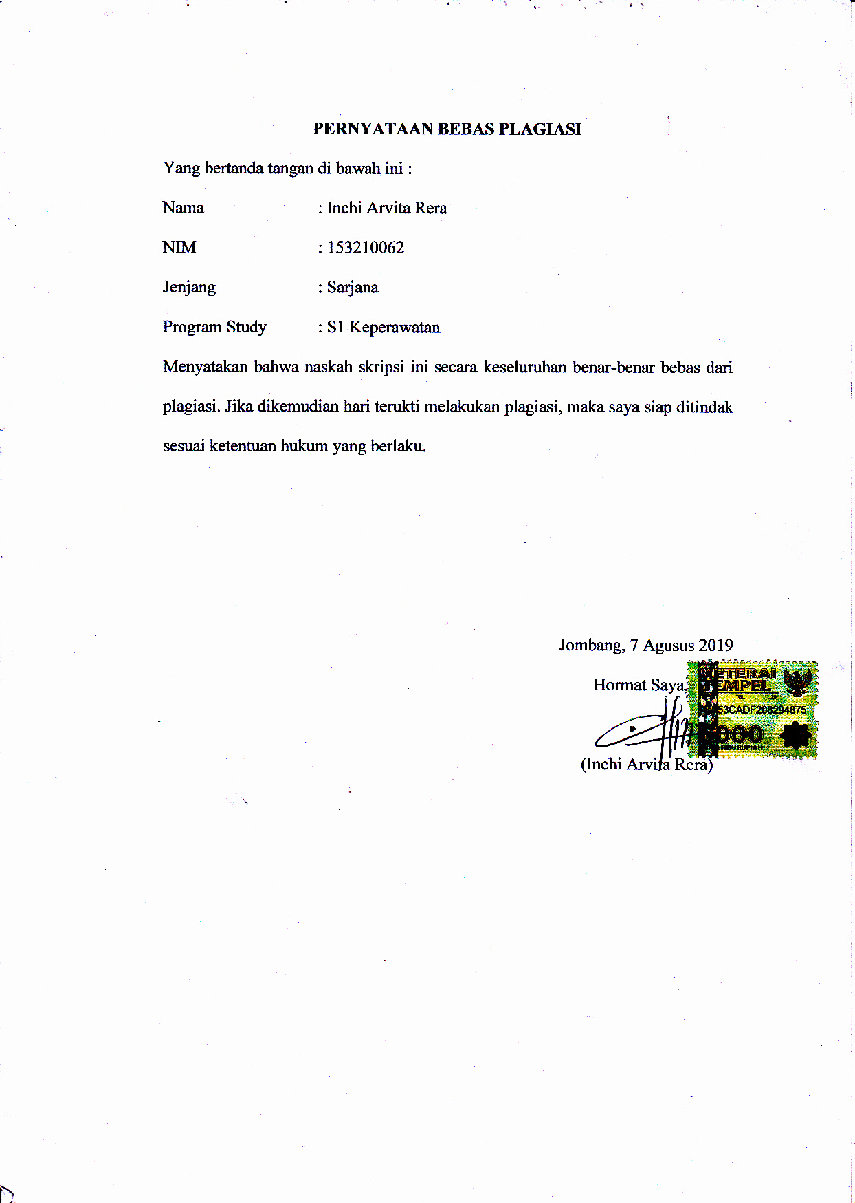

**DAFTAR RIWAYAT HIDUP**

Peneliti dilahirkan di Blitar dengan nama Inchi Arvita Rera pada tanggal 13 November 1996 dari seorang ayah bernama Sukarman dan Ibu bernama Rina Riyanti. Peneliti merupakan anak pertama memiliki seorang adik bernama Nadya Arsa Difa Rera.

Peneliti pernah menempuh pendidikan mulai dari TK Dharma Wanita Bendowulung lulus tahun 2003, lalu melanjutkan pendidikan di SDN Rembang 02 Kota Blitar lulus tahun 2009, kemudian melanjutkan pendidikan di SMPN 2 Kota Blitar lulus tahun 2012 dan melajutkan pendidikan di SMK Kesehatan Bhakti Indonesia Medika Blitar lulus tahun 2015. Peneliti memilih Sekolah Tinggi Ilmu Kesehatan Insan Cendekia Medika Jombang untuk melanjutkan pendidikan dan mengambil program Sudi S1 Ilmu Keperawatan. Demikian Daftar Riwayat Hidup yang dibuat sebenarnya.

Jombang, 2 Mei 2019

Peneliti

**MOTTO**

**Hanya orang gila yang berani bermimpi tetapi hanya dengan kegilaan dia berani mewujudkan mimpi (Inchi Arvita Rera, 2019).**

***Allah always with us wherever***

**☺ Salam Sehat Jiwa☺**

**PERSEMBAHAN**

Skripsi yang dibuat oleh peneliti yang dibuat dengan perjuangan dan kerja keras akan dipersembahkakan kepada :

1. Bismillah Terimakasih kepada Allah SWT yang memberikan nikmat ilmu, nikmat sehat dan nikmat sempat untuk saya menyelesaikan Skripsi terbaik saya.
2. Skripsi terbaik ini saya persembahkan untuk kedua orang tua saya Bapak Sukarman dan Ibu Rina Riyanti yang paling hebat didunia. Beliau berdua mecurahkan segala kasih sayang, restu, doa serta dukungan materi sehingga saya mampu menyelesaikan skripsi terbaik saya dan mewujudkan mimpi kedua orang tua saya memiliki anak dengan pendidikan tinggi.
3. Skripsi terbaik saya juga saya persembahkan untuk Adik tercinta Nadya Arsa Difa Rera yang bertepat tahun ini juga berjuang untuk melanjutkan pendidikan sebagai Ahli Madya Produksi Ternak.
4. *Spesial Thanks for my special best partner* Bagas Luqman Irianto *always support me to helped me to finish my Skripsi*
5. Skripsi ini saya persembahkan untuk sahabat saya dan juga para pembaca skripsi saya nanti semoga selalu menjadi referensi dan semoga keperawatan jiwa semakin berkembang dalam keilmuan.

♥♥♥*Thanks for your full Support*♥♥♥

**KATA PENGANTAR**

Puji syukur kehadirat Allah SWT atas berkat dan rahmat-Nya. Peneliti dapat menyelesaikan skripsi yang berjudul Pengaruh Terapi *Social Skill Training* (SST) terhadap Kemampuan Komunikasi Pada Pasien Isolasi Sosial yang merupakan hasil studi kasus Program Strata 1 Keperawatan STIKES ICME JOMBANG. Dalam penyusunan skripsi, penulis banyak mendapatkan bantuan dan bimbingan dari berbagai pihak, sehingga karya tulis dapat terselesaikan dengan baik. Rasa dan ucapan terimakasih patut penulis sampaikan kepada Yth H. Imam Fatoni, S.KM.,MM., selaku ketua STIKES ICME JOMBANG, Inayatur Rosyidah, S.Kep., Ns., M.kep selaku Ketua Program Studi S1 Keperawatan., Endang Y,S.Kep.,Ns.,M.Kes, selaku pembimbing satu, Iva Milia Hani Rahmawati, S.Kep., Ns., M.Kep., selaku pembimbing dua. Sukarman dan Rina Riyanti selaku orang tua serta dukungan dari keluarga, sahabat dan teman-teman mahasiswa yang telah membantu, serta semua pihak yang telah memberi semangat, bantuan, dan doa. Penulis menyadari bahwa dalam penyusunan skripsi ini ada ketidak sempurnaannya, mengingat keterbatasan kemampuan penulis, namun penulis telah berusaha semaksimal mungkin sesuai dengan kemampuan, maka dengan segala kerendahan hati penulis mengharap saran dan kritik yang bersifat membangun demi kesempurnaanya.

Jombang, 23 Juli 2019

Inchi Arvita Rera

**DAFTAR ISI**

**SAMPUL LUAR i**

**SAMPUL DALAM ii**

**ABSTRAK iii**

**ABSTRACK iv**

**HALAMAN PERSETUJUAN v**

**HALAMAN PENGESAHAN vi**

**SURAT PENYATAAN KEASLIAN vii**

**SURAT PERNYATAAN PLAGIASI viii**

**DAFTAR RIWAYAT HIDUP ix**

**MOTTO x**

**PERSEMBAHAN xi**

**KATA PENGANTAR xii**

**DAFTAR ISI xiii**

**DAFTAR TABEL xv**

**DAFTAR GAMBAR xvi**

**DAFTAR LAMPIRAN xvii**

**DAFTAR LAMBANG xviii**

**DAFTAR SINGKATAN xix**

**BAB 1 PENDAHULUAN**

* 1. LATAR BELAKANG 1
  2. RUMUSAN MASALAH 4
  3. TUJUAN 4
  4. MANFAAT 5

**BAB 2 TINJUAN PUSTAKA**

2.1ISOLASI SOSIAL 6

2.2 KOMUNIKASI 11

2.3 TERAPI *SOCIAL SKILL TRAINING* (SST) 17

2.4 HASIL PENELITIAN SEBELUMNYA 20

**BAB 3 KERANGKA KONSEPTUAL DAN HIPOTESIS**

3.1 KERANGKA KONSEP 22

3.2 HIPOTESIS 23

**BAB 4 METODE PENELITIAN**

4.1 JENIS PENELITIAN 24

4.2 DESAIN PENELITIAN 24

4.3 WAKTU DAN LOKASI PENELITIAN 25

4.4 POPULASI, SAMPEL DAN SAMPLING 26

4.5 KERANGKA KERJA 28

4.6 IDENTIFIKASI VARIABEL 29

4.7 DEFINISI OPERASIONAL 30

4.8 PENGUMPULAN DAN ANALISA DATA 31

4.9 ETIKA PENELITIAN 36

**BAB 5 HASIL DAN PEMBAHASAN**

5.1 HASIL 37

5.2 PEMBAHASAN 41

**BAB 6 KESIMPULAN DAN SARAN**

6.1 KESIMPULAN 46

6.2 SARAN 46

**DAFTAR PUSTAKA 48**

**DAFTAR TABEL**

|  |  |  |
| --- | --- | --- |
| **No Tabel** | **Nama Tabel** | **Halaman** |
| Tabel 4.1 | Definisi Operasional Pengaruh Terapi *Social* *Skill Training* (SST) terhadap kemampuan komunikasi pada pasien isolasi sosial | 31 |
| Tabel 5.1 | Distribusi Frekuensi responden berdasarkan umur di RSJ Dr. Radjiman Wediodiningrat Lawang Malang Jawa Timur tahun 2019 | 38 |
| Tabel 5.2 | Distribusi frekuensi responden berdasarkan jenis kelamin di RSJ Dr. Radjiman Wediodiningrat Lawang Malang Jawa Timur tahun 2019. | 39 |
| Tabel 5.3 | Distribusi frekuensi responden berdasarkan kemampuan komunikasi sebelum dilakukan *Terapi Social Skill Training* (SST) di RSJ Dr. Radjiman Wediodiningrat Lawang Malang Jawa Timur tahun 2019. | 39 |
| Tabel 5.4 | Distribusi frekuensi responden berdasarkan kemampuan komunikasi sesudah dilakukan Terapi *Social Skill Training* (SST) di RSJ Dr. Radjiman Wediodiningrat Lawang Malang Jawa Timur tahun 2019. | 40 |
| Tabel 5.5 | Tabulasi silang dengan SPP for windows 8 pengaruh Terapi *Social Skill Training* (SST) terhadap kemampuan komunikasi pasien isolasi social di RSJ Dr. Radjiman Wediodiningrat Lawang Malang Jawa Timur tahun 2019. | 41 |

**DAFTAR GAMBAR**

|  |  |  |
| --- | --- | --- |
| **No. Gambar** | **Nama Gambar** | **Halaman** |
| 3.1 | Kerangka konsep Pengaruh Terapi *Social* *Skill Training* (SST) terhadap kemampuan komunikasi pada pasien isolasi social | 22 |
| 4.1 | Kerangka Kerja Pengaruh Terapi *Social* *Skill Training* (SST) terhadap kemampuan komunikasi pada pasien isolasi social | 26 |

**DAFTAR LAMPIRAN**

|  |  |
| --- | --- |
| Lampiran 1 | Jadwal Penelitan |
| Lampiran 2 | Penjelasan penelitan |
| Lampiran 3 | Pernyataan menjadi Responden |
| Lampiran 4 | Lembar kisi-kisi kuesioner komunikasi |
| Lampiran 5 | Lembar kuesioner komunikasi |
| Lampiran 6 | SOP |
| Lampiran 7 | Surat Bebas Judul Skripsi |
| Lampiran 8 | Surat Dimulainya Proses Bimbingan |
| Lampiran 9 | Surat Layak Etik |
| Lampiran 10 | Surat Study Kasus |
| Lampiran 11 | Surat Penelitian |
| Lampiran 12 | Lembar Konsul |
| Lampiran 13 | Tabulasi Pre Test |
| Lampiran 14 | Tabulasi Post Test |
| Lampiran 15 | Uji Validitas |
| Lampiran 16 | Uji Reabilitas |
| Lampiran 17 | Hasil Pengolahan Data SPPS |

**DAFTAR LAMBANG**

Daftar Lambang

1. H1 : Hipotesis alternatif
2. % : Prosentase
3. > : Lebih besar
4. < : Lebih kecil
5. N : jumlah populasi
6. n : Jumlah sampel
7. S : Total sampel
8. rxy : Korelasi
9. rxy >rxy : Valid
10. & : Dan
11. rxy : Reabilitas
12. k : Jumlah butir soal
13. $σ²b$: Varian skor setiap butir
14. $t$: Varian total
15. $:$: Titik Dua
16. $,$: Koma
17. = : Sama dengan
18. ( : Kurung buka
19. ) : Kurung tutup

**DAFTAR SINGKATAN**

1. WHO : *World Health Organization*
2. STIKES : Sekolah Tinggi Ilmu Kesehatan
3. ICME : Insan Cendekia Medika
4. WIB : Waktu Indonesia Barat
5. Sig : Signifikasi
6. SST : *Social Skill Training*
7. RSJ : Rumah Sakit Jiwa
8. Dr : Dokter
9. S.Kep : Sarjana Keperawatan
10. Ns : Ners
11. M.Kep : Magister Keperawatan
12. M.Kes : Magister Kesehatan
13. S.KM : Sarjana Kesehatan Masyarakat

**BAB 1**

**PENDAHULUAN**

* 1. **Latar Belakang**

Keperawatan jiwa merupakan bagian dari keperawatan yang holistic berupa keperawatan yang menyangkup spiritual, psikologis, biologis dan sosial. Gangguan jiwa memiliki banyak jenis yang disebabkan oleh banyak faktor. Isolasi social merupakan kondisi keperawatan jiwa dimana klien dalam keadaan kesendirian yang dialami oleh individu dan dipersepsikan sebagai kondisi yang negatif dan mengancam kehidupan. Isolasi sosial digambarkan sebagai kondisi menyendiri dan tidak mau bersosialisasi dengan orang lain. Pasien isolasi sosial memiliki masalah berupa kegagalan individu dalam melakukan interaksi dengan orang lain. Keadaan pasien isolasi sosial biasanya diakibatkan dari pemikiran negatif dan pengalaman yang tidak menyenangkan. Ketidak mampuan komunikasi pada pasien isolasi sosial menyebbkan kita sebagai perawat sulit untuk menggali informasi tentang penyebab isolasi sosial (Sukaesti, 2018, Hal 19-24).

Penderita gangguan jiwa diperkirakan terdapat sekitar 450 juta orang dengan masalah mental dan perilaku di seluruh dunia, sehingga diperkirakan satu dari empat orang akan menderita gangguan mental selama hidupnya menurut data WHO tahun 2016. Penderita gangguan jiwa didunia memiliki prevelensi yang cukup tinggi (Ayuningtyas, 2018, hal 1-10). Jumlah orang dengan gangguan jiwa psikosis berjumlah 282.654, sedangkan jumlah orang dengan gangguan jiwa psikosis yang dipasung sebanyak 1.929 dan untuk 3 bulan terakhir jumlah orang dengan gangguan jiwa psikosis yang dipasung menurun sebanyak 309. Jumlah orang dengan gangguan jiwa psikosis di Jawa Timur sebanyak 43.890 (Riskesdas, 2018, hal 223-230).

Gangguan jiwa memiliki banyak jenis seperti harga diri rendah, resiko bunuh diri, halusinasi, waham, perilaku kekerasan, deficit perawatan diri serta isolasi sosial. Pasien dengan isolasi sosial biasanya sulit melakukan interaksi dengan orang lain. Isolasi sosial biasanya juga disebabkan oleh diagnosis penyerta seperti skezofrenia dan penyalahgunaan Napza. Isolasi sosial yang disebabkan adanya pengaruh Napza memiliki jumlah 39.1% (Sukaesti, 2018, Hal 19-24).Isolasi sosial dapat timbul diakibatkan masalah psikologis seperti putus kerja ataupun juga disebabakan oleh masalah ekonomi. Pasien dengan isolasi sosial mengalami kesulitan dalam sosialisasi sehingga pasien dengan isolasi sosial kehilangan lingkungan normalnya.

Isolasi sosial memiliki gejala yang dapat dikenali berupa gejala kognitif yang meliputi merasa ditolak orang lainatau lingkungan, memiliki perasaan kesepian, tidak dimengerti orang lain, putus asa, tidak memiliki tujuan hidup, menghindar dan tidak mampu membuat keputusan. Isolasi sosial selain memunculkan gejala kognitif juga memunculkan gejala afektif berupa sedih, tertekan, kesepian, marah, apatis dan malu. Dampak yang muncul ketika pasien isolasi sosial tidak ditangani berupa resiko perubahan persepsi sensori. Perubahan persepsi dan sensori bisa berupa halusinasi. Pasien yang menolak lingkungan serta orang lain beresiko terjadinya halusinasi karena tidak mampu berinteraksi dengan orang lain. Pasien isolasi sosial juga beresiko terjadinya bunuh diri karena gejala afektif berupa tertekan dan marah. Dampak yang ditimbulkan membutuhkan penangan pencegahan agar pasien isolasi sosial setelah dilakukan perawatan mampu berinteraksi dengan individu lain atau lingkungannya maka diperlukan terapi berupa latihan keterampilan social (Sukma, 2018, hal 85-91).

Latihan keterampilan sosial merupakan keterampilan yang digunakan untuk berinteraksi dan berkomunikasi antar individu lain. Keterampilan sosial digunkana sebagai proses belajar dengan cara fungsioanal. Keterampilan sosial sudah terbukti efektif digunakan dalam meningkatkan kemampuan individu untuk beradaptasi sosial, kemampuan interaksi sosial, mengurangi gejalan kejiwaan, sehingga terapi ini dapat meminimalkan tingkat kekambuhan dan meningkatkan harga diri individu. Pasien dengan latar belakang isolasi sosial dapat diberikan terapi berupa latihan keterampilan sosial. *Social Skill Training* (SST) dapat dijadikan salah satu intervensi dengan teknik memperbaiki perilaku didasarkan prinsip prinsip bermain peran, prinsip serta umpan balik digunakan untuk meningkatkan kemampuan individu dalam bersosialisasi. *Social Skill Training* (SST) disusun guna meningkatkan kemampuan individu yang mengalami kesulitan untuk berinteraksi mencangkup keterampilan untuk memberikan pujian, mengeluh karena tidak setuju, menolak permintaan orang lain, tukar menukar pengalaman, menuntut hak sebagai pribadi, memberikan saran kepada orang lain, pemecahan masalah pribadi yang dihadapi. *Social Skill Training* (SST) merupakan terapi spesialis yang sudah dimodifikasi, sehingga diharapkan tidak hanya menggunakan terapi keterampilan sosial berupa terapi aktivitas kelompok tetapi *Social Skill Training* (SST) diaharapkan sebagai terapi spesialis efektif dalam meningkatkan kemampuan interaksi sosial (Renidayati, dkk, 2014, hal 91-93).

Paparan diatas menjelaskan bahwa pentingnya pemberian rencana keperawatan kepada pasien isolasi sosial dengan pemberian latihan interaksi sosial, sehingga peneliti ingin melakukan penelitian berupa Pengaruh Terapi *Social Skill Training* (SST) terhadap Kemampuan Komunikasi pada Pasien Isolasi Sosial di Rumah Sakit Jiwa Dr. Radjiman Wediodiningrat Lawang Malang Jawa Timur tahun 2019.

3

* 1. **Rumusan Masalah**

Apakah ada pengaruh Terapi *Social Skill Training*(SST)terhadap kemampuan komunikasi pada pasien isolasi sosial di Rumah Sakit Jiwa Dr. Radjiman Wediodiningrat Lawang Malang Jawa Timur tahun 2019?

* 1. **Tujuan** 
     1. Tujuan Umum

Menganalisis pengaruh terapi *Social Skill Training* (SST)terhadap kemampuan komunikasi pada pasien isolasi sosial di Rumah Sakit Jiwa Dr. Radjiman Wediodiningrat Lawang Malang Jawa Timur.

* + 1. Tujuan Khusus

1. Mengidentifikasi kemampuan komuikasi pasien isolasi sosial sebelum dilakukan terapi *Social Skill Training* (SST)di RSJ Dr. Radjiman Wediodiningrat Lawang Malang Jawa Timur.
2. Mengidentifikasi kemampuan komunikasi pada pasien isolasi sosial sesudah dikukan terapi *Social Skill Training* (SST)di RSJ Dr. Radjiman Wediodiningrat Lawang Malang Jawa Timur.
3. Menganalisis pengaruh terapi *Social Skill Training* (SST) terhadap kemampuan komunikasi pada pasien isolasi sosial di RSJ Dr. Radjiman Wediodiningrat Lawang Malang Jawa Timur.
   1. **Manfaat**
      1. Manfaat Teoritis

Penelitian dapat digunakan untuk menambah khasanah ilmu keperawatan jiwa tentang terapi *Social Skill Training* (SST) untuk meningkatkan kemampuan pasien dengan isolasi sosial.

* + 1. Manfaat Praktis

Bagi rumah sakit dan perawat dapat dijadikan intervensi untuk meningkatkan kemampuan komunikasi pasien isolasi sosial dengan terapi *Social Skill Training* (SST) selain menggunakan terapi latihan sosial umum lainnya.

**BAB 2**

**TINJUAN PUSTAKA**

* 1. **Isolasi Sosial**
     1. Pengertian

Isolasi sosial yaitu keadaan individu mengalami ketidakmampuan berkomunikasi serta ketidakmampuan individu dalam berinteraksi dengan individu di lingkungan sekitarnya. Pasien dengan isolasi sosial merasa kesepian, idak dieria, ditolak serta tidak mampu membangun hubungan baik dengan orang lain (Keliat, 2011, hal 131).

Isolasi sosial adalah kondisi kesendirian yang dialami seseorang dan memiliki persepsi dimana orang lain serta lingkungan sekitar dapat mengancam kehidupannya (Sukaesti, 2018, hal 19).

* + 1. Etiologi

Isolasi sosial dapat terjadi akibat dipengaruhi oleh faktor predisposisi dan faktor presipitasi sebagai berikut:

1. Faktor predisposisi
2. Faktor tumbuh kembang

Manusia memiliki tugas pada setiap tahap perkembangannya yang harus dilalui, dalam hal ini komunikasi dalam setiap tahap juga mengalami perkembangan. Apabila terjadi gangguan maka individu bisa mengalami gangguan interaksi sosial.

1. Fakor komunikasi dalam keluarga

Gangguan dalam hubungan sosial yang terjadi dalam individu dapat terjadi akibat gangguan komunikasi dalam keluarga, sehingga masalah komunikasi berupa ketidakjelasan mampu membuat keadaan dimana seorang anggota keluarga menerima pesan yang disertai emosi tinggi dapat memicu individu memiliki masalah dengan lingkungan diluar keluarga individu tersebut.

1. Faktor sosial budaya

Faktor ini dapat berupa norma-norma yang dianut keluarga individu, dimana setiap anggota dalam keluarga yang tidak produkif misalnya kleuarga lanjut usia, penyakit yang kronis, dan penyadang cacat lalu diasingkan dari lingkungan sekitar sosialnya.

1. Faktor biologis

Fakor biologi terjadi seperti adanya gangguan paa organ tubuh bagian otak. Gangguan ini seperti klien dengan diagnosa skizofrenia dimana individu mempunyai masalah terhadap hubungan sosial yang mempunyai struktur abnormal pada otak seperti aropi otak, perubahan ukurn dan bentuk sel dalam limbic serta daerah kortikol.

1. Faktor presipitasi
2. Faktor eksternal

Faktor eksternal merupakan fakor stressor berasal dari luar individu seperti sosial budaya dan keluarga yang dapat menyebabkan gangguan interaksi pada individu.

1. Faktor internal

Faktor inernal berasal dari dalam diri individu berupa stressor psikologis. Stress pada individu terjadi akibat kecemasan yang berkepanjangan serta terjadi bersamaan dengan ketidak kemampuan individu dalam mengatasi masalah tersebut. Kecemasan terjadi akibat individu yang menuntut untuk berpisah dengan orang-orang terdekat atau tidak mampu terpenuhinya kebutuhan individu (Direja, 2011, hal 123-125).

* + 1. Tanda dan Gejala

Pasien dengan isolasi sosial memiliki tanda dan gejala yang dapat dilihat berupa:

1. Tidak memiliki teman dekat
2. Menarik diri
3. Tidak komunikaif
4. Tindakan berulang atau tidak bermakna
5. Asyik dengan pikirannya sendiri
6. Tidak ada kontak mata
7. Tampak sedih
8. Afek tumpul (Keliat, 2011, hal 132).
   * 1. Rentang Respon

Adaptif Maladaptif

1. Merasa sendiri
2. Dependensi
3. Curiga
4. Menyendiri
5. Otonomi
6. Bekerjasama
7. Interdependen
8. Menarik diri
9. Ketergantungan
10. Manipulasi
11. Curiga

Berikut ini penjelasan tentang respon yang terjadi pada isolasi sosial :

1. Respon adatif

Respon adaptif dimana individu menunjukan respon yang masih dapat diterima oleh norma sosial serta kebudayaan umum yang masih berlaku. Respon individu dalam menyelesaikan masalah masih dalam batas normal.Berikut ini dalah sikap yang termasuk adaptif berupa:

1. Menyendiri, seseorang membutuhkan respon untuk merenungkan apa yang elah terjadi di lingkungan sosial sekitarnya.
2. Otonomi, individu mampu menyampaikan ide, perasaan serta pikiran dalam berhubungan social.
3. Bekerja sama, dalam kehidupan individu membutuhkan orang lain dalam melakukan aktivitasnya
4. Interdependen, hubungan interpersonal yang tercipta membutuhkan bantuan orang lain untuk melaksanakan.
5. Respon maladapif

Respon maladaptif merupakan respon individu yang menyimpang norma sosial dan kehidupan si suatu tempat. Respon maldaptif dapat berupa:

1. Menarik diri, kesulitan dalam membina dan memiliki rasa keterbukaan kepada orang lain
2. Ketergantungan, kekegagalan seseorang dalam membangun hubungan untuk saling membutuhkan
3. Manipulasi, seseorang yang mengganggu orang lain sehingga objek individu sehingga tidak dapat membina hubungan sosial secara mendalam
4. Curiga, seseorang gagal mengembangkan rasa percaya terhadap orang lain (Direja, 2011, hal 126-127).
   * 1. Pohon Masalah

Resiko mencederai diri, orang lain dan lingkungan

Gangguan persepsi sensori : Halusinasi

Isolasi sosial

Harga diri rendah kronis

Koping keluarga tidak efektif

Defisit perawatan diri

intolerasi aktifitas

koping individu tidak efektif

Gambar 2.1. Pohon masalah isolasi sosial

* + 1. Masalah Keperawatan yang Muncul

1. Isolasi sosial
2. Harga diri rendah kronis
3. Perubahan persepsi sensori halusinasi
4. Koping individu tidak efektif
5. Koping keluarga tidak efektif
6. Intoleransi aktivitas
7. Defisit perawatan diri
8. Resiko tinggi mencederai diri, orang lain dan lingkungan (Direja, 2011, hal 127-128).
   1. **Komunikasi**
      1. Pengertian

Komunikasi merupakan proses individu untuk menyampaikan pikiran atau perasaan dengan menggunkan lambing yang dapat dipahami oleh individu lain sebagai umpan balik dalam kondisi tertentu . Komunikasi yang terjalin membutuhkan media tertentu guna merubah tingkah laku seorang atau sejumlah kelompok sehingga menimbulkan efek tertentu yang diharapkan oleh individu atau kelompok (Cangara, 2008).

Komunkasi adalah proes pertukaran informasi dari pengirim pesan kepada penerima pesan yang diharapkan mampu menimbulkan perubahan tingkah laku atau muncul perilaku baru sesuai yang diinginkan (Musliha, Fatmawati, 2010, hal 1).

* + 1. Fungsi Komunikasi

1. Kendali

Perilaku pada individu diatur oleh orang lain sesuai dengan peraturan dan berbagai cara untuk taar terhadap aturan yang berlaku

1. Motivasi

Perubahan perilaku dapat dijadikan individu untuk memperbaiki diri menjadi lebih baik dalam melaksanakan tugas serta wewenang nya terhadap orang lain atau kelompok.

1. Pengungkapan emosional

Emosi yang tercipta dari individu dapat diluapkan melalui komunikasi yang tercipta antar individu dalam kelompok kerja, sehingga pengungkapan emosional dapat menjalin hubungan yang lebih baik dalam individu atau kelompok.

1. Informasi

Pilihan alternative dalam pemberian pesan dapat dijadikan individu dalam media untuk menyampaikan informasi dalam pengambilan sebuah keputusan.

* + 1. Komponen dalam Komunikasi

1. Komunikator

Individu atau kelompok yang mengambil inisiatif untuk menyelenggarakan komunikasi kepada individu atau kelompok lain.

1. Pesan

Berita yang disampaiakn komunikator melalui lambang, pembicaraan, gerakan dan lain sebagainya.

1. Media

Sarana untuk menyampaikan pesan antara komunikator dan komunikan

1. Komunikan

Individu atau kelompok yang menerima pesan.

1. Feed Back

Unpan balik yang diharapkan komunikator dalam menyampaikan pesan kepada komunikan (Musliha, Fatmawati, 2010, hal 4-5).

* + 1. Faktor yang Mempengaruhi Komunikasi

1. Latar belakang budaya

Budaya dapat dijadikan individu dalam membentuk pola piker seseorang melalui kebiasaan nya. Perbedaan budaya dapat menyebabkan komunikasi terhambat atau malah komunikasi dapat terjadi dengan keunikan dikarena perbedaan latar belakang budaya dapat dijadikan media dalam pembelajran.

1. Ikatan kelompok atau group

Kepercayaan individu dalam menjadilin hubungan membutuhkan komunikasi untuk mempererat ikatan yang kelompok.

1. Harapan

Dalam penyampaian pesan diharapkan penerima pesan mampu menerima pesan dengan baik sehingga komunikasi terjalin dengan baik.

1. Pendidikan

Latar belakang pendidikan dapat mempengaruhi sudut pandang seseorang dalam berkomunikasi sehingga semakin tinggi pendidikan dapat menunjukan semakin tinggi pengalamn serta pengetahuan dalam berkomunikasi.

1. Persepsi

Pandangan seseorang terhadap orang lain dapat memunculkan pandangan yang berbeda-beda, sehingga komunikasi tercipta sesuai dengan pandangan yang diinginkan (Musliha, Ftmawati, 2010, hal 10-12).

* + 1. Jenis Komunikasi

1. Komunikasi verbal

Komunikasi verbal adalah komunikasi yang dilakukan melalui kata-kata, bicara atau tulisan. Komunikasi ini memerlukan kemampuan fungsi fisiologis dan kognitif untuk menghasilkan bicara. Ada beberapa hal penting yang perlu diperhatikan saat komunikasi verbal, yaitu:

1. Penggunaan Bahasa

Penggunaan bahasa perlu mempertimbangkan pendidikan, taingkat pengalaman serta kemahiran dalam berbahasa

1. Kecepatan

Seseorang dengan keadaan cemas atau sibuk biasanya akan melakukan pembicaraan dengan ceoat dan tanpa berhenti.

1. *Voice tone*

Pengaruh penggunaan nada yang keras dengan nada yang lemah akan memiliki arti dan pemahaman yang berbeda.

1. Komunikasi Non Verbal

Komunikasi non verbal merupakan komunikasi yang tidak perlu melibatkan bicara atau tulisan. Secara umum komunikasi non verbal terdiri atas:

1. Kinestik

Komunikasi non verbal yang dilakukan melalui gerakan tubuh, seperti : ekspresi muka, gesture, kontak mata.

1. Paralanguage

Vocal dapat membedakan emosi yang dirasakan satu orang dengan orang lain. Beberapa komponen paralanguage ialah: kualitas suara dan vocal tanpa suara seperti tertawa, menangis dan nafas panjang

1. Proxemic

Proxemics adalah ilmu yang mempelajari jarak hubungan dalam interaksi social

1. Sentuhan
2. Gaya berjalan
3. Penampilan fisik Umum (Musliha, Fatmawati, 2010, hal 13-18).
   * 1. Komunikasi Terapiutik
4. Pengertian

Komunikasi terapeutik merupakan komunikasi yang digunakan oleh paramedic untuk direncanakan secara sadar, bertujuan dan kegiatannya ditujukan untuk tingkat kesembuhan pasien. Komunikasi terapeutik dapat berupa komunikasi interpersonal dengan titik tolak untuk memberikan pemahan dan pengertian (Musliha, Fatmawati, 2010, hal 111).

1. Tujuan
2. Membantu klien untuk mengurangi dan memperjelas beban pikiran yang dirasakan
3. Mengurangi keraguan, membenatu dalam hal mengambil tindakan yang efektif
4. Mempengaruhi orang lain, lingkungan fisik dan dirinya sendiri
5. Fase Komunikasi Terapeutik
6. Fase Orientasi
7. Fase kerja
8. Fase Terminasi
9. Teknik Komunikasi Terapeutik
10. Mendengar dengan penuh perhatian
11. Menunjukan penerimaan
12. Mengulangi ucapan klien dengan menggunakan kata-kata sendiri
13. Menklasifikasi
14. memfokuskan
15. menyatakan hasil observasi
16. diam
17. meringkas
18. memberikan kesempatan pada klien untuk mengurakan persepsinya (Musliha, Fatmawati, 2010, hal 123-125).
19. Hambatan dalam Komunikasi Terapeutik
20. Resisten

Upaya pasien untuk tetap tidak menyadari bagaimana penyebab kecemasan yang dialaminya. Klien menghindari utuk menggunakan bahasa verbal dalam berkomunikasi dengan orang lain.

1. Transferens

Transferens merupkan suatu respon dimana tidak sadar klien mengalami perasaan dan sikap tertentu terhadap perawat terkait dengan tokoh dimasa lalunya.

1. Kontertransferens

Kebuntuan komunikasi terjadi pada perawat bukan pada psien dimana respon emosional spesifik perawat terhadap klien tidak tepat.

* 1. **Terapi *Social Skill Training***
     1. Pengertian

*Social skills training* (SST) merupakan salah satu intervensi yang dilakukan untuk pasien dengan masalah depresi, diagnosa skezofrenia, pasien dengan gangguan perilaku dan interkasi, fobia terhadap lingkungan social dan pasien dengan keadaan cemas berlebih dengan menggunakan ternika memodifikasi perilaku berdasarkan prinsip-prinsip bermain peran serta kemampuan untuk mendapatkan umpan balik. (Renidayati, dkk, 2014, hal 91-99).

*Social Skill Training* (SST) adalah proses pembelajaran untuk memaksimalkan kemampuan seseorang dalam meningkatkan kemampuan interaksi yang terjadi dengan orang lain dalam konteks sosial yang dapat diteri serta dihargai secara sosial, sehingga melibatkan kemampuan untuk berinteraksi secara positif dan saling menguntungkan (Maharani, dkk, 2012).

* + 1. Tujuan *Sosial Skill Training*

Tujuan terapi *Social skills training* (SST) dirancang dan digunakan sebagai intervensi untuk meningkatkan kemampuan individu dalam berkomunikasi serta keterampilan sosial bagi seseorang yang mengalami kesulitan dalam berinteraksi meliputi keterampilan pemecahan masalah yang dilakukan dan bekerjasama dengan individu lain, menegluh dalam ketidaksetujuan, memberikan pujian, menolak permintaan dari individu lain, menuntut hak untuk pribadi, menukar pengalaman dengan individu lain. (Renidayati, dkk, 2014, hal 91-99).

*Social skills training* (SST) dapat di diberikan kepada individu yang mengalami hambatan dalam menjalin hubungan interpersonal dengan orang lain, individu tersebut dapat dibagi menjadi empat kelompk keterampilan sosial yaitu :

1. Kemampuan Komunikasi

Kemampuan penggunaan bahas tubuh yang tepat, memberikan salam, memperkenalkan diri individu , dalam menjawab pertanyaan, menjawab pertanyaan dengan baik, kemampuan untuk bertanya dan bertanya untuk klarifikasi dalam sebuah kelompok.

1. Kemampuan menjalin persahabatan

Menjalin pertemanan dengan orang lain, mengucapkan dan menerima ucapan terima kasih, memberikan pujian dan menerima pujian dari individu

1. Terlibat dalam melakukan aktivitas yang dilkukan bersama, berfikiran melakukan kegiatan dengan orang lain, meminta dan memberikan dalam bentuk pertolongan
2. Kemampuan individu dalam menghadapi situasi yang sulit yakni memberikan dan menerima untuk kritik, menerima untuk penolakan, bertahan dalam tekanan didalam kelompok dan meminta maaf.
   * 1. Pelaksanaan*Sosial Skill Training*

Pelaksaan*Social skills training* (SST) dapat dilakukan melalui 4 tahapan terapi, berupa:

1. *Modelling*

Dalam terapi Seorang terapis melakukan tindakan sebagai contoh terhadap keterampilan yang akan dilakukan

1. *Role playing*

Tahap bermain peran dimana klien diberikan kesempatan untuk mencontohkan peran dalam kemampuan yang telah dilakukan yang sering dialami sesuai contoh yang diperankan oleh terapis/model

1. *Performance feedback*

Tahap dalam pemberian umpan balik. Umpan balik diberikan segera setelah klien mencoba memerankan atau mempraktikan seberapa baik menjalankan latihan yang diberikan

1. *Transfer training*

Tahap pemindahan berupa keterampilan yang diperoleh klien didalam praktek kehidupan sehari-hari

Pelaksanaan *Social skills training* (SST)pada pasien isolasi sosial perlu dilakukan seleksi pasien yang akan diberikan terapi individu. Adapun kriteria klien yang memenuhi sebagai berikut:

1. Tidak atau jarang komunikasi
2. Menolak untuk melakukan hubungan dengan orang lain
3. Individu dengan Tidak ada/ jarang melakukan kontak mata
4. Individu menjauh dari individu lain
5. Sering berdiam diri di dalam kamar
6. tidak melakukan aktivitas di kehidupan sehari-hari
7. individu tidak mempunyai teman dekat
8. tampak sedih dan efek tampul

*Social skills training* (SST) dilaksakan selama 60 menit pada setiap sesinya dan masing-masing sesi dilakukan sebanyak satu kali. Selama proses dilakukan terapi maka terapi akan mengamati kemampuan klien dan menulis pada lembar observasi evaluasi (Renidayati, dkk, 2014, hal 93-99).

* + 1. Strategi Pelaksanaan

Latihan keterampilan social yang dilaksakan dan diberikan secara berkelompok dengan jumlah klien sebanyak 6-10 orang dalam setiap kelompok. Kelompok yang dibentuk berfungsi sebagai wadah untuk berbagi pengalaman individu dan membantu stu sama lain untuk menemukan metode menyelesaikan masalah. Berikut adalah sesi-sesi dalam pelaksaan keterampilan social:

1. Sesi 1 : orientasi kelompok, pengkajian dan melatih kemampuan komunikasi
2. Sesi 2 : melatih kemampuan untuk menjalin persahabatan
3. Sesi 3 : melatih kemampuan terlibat dalam aktifitas bersama
4. Sesi 4 : melatih komunikasi dan mengatasi situasi sulit
5. Sesi 5 : mengevaluasi
   1. **Hasil Penelitian Terdahulu**
      1. *Social Skill Training* pada Klien Isolasi Sosial

Hasil penelitian yang dilakukan oleh Diah Sukaesti tahun 2018 dengan judul *Sosial Skill Training* pada Klien Isolasi Sosial menunjukan hasil bahwa ada penurunan tanda dan gejala secara kognitif, afektif, fisiologis, perilaku, social dan peningkatan kemampuan klien dan keluarga. Penelitian ini melibatkan 30 klien dengan isolasi social dengan menggunakan metode berupa *Quasy Eksperiment* dengan *Pre-Post test*.

* + 1. Pengaruh Terapi *Sosial Skill Training* dan Terapi Suportif terhadap Ketrampilan Sosialisasi pada Psien Skezofrenia

Hasil penelitian yang dilakukan oleh Isti Harkomah dan kawan kawan pada tahun 2018 dengan judul Penagruh Terapi *Social Skill Training* dan Terapi Suportif terhadap Ketrampilan Sosialisasi pada Pasien Skezofrenia di RSJ Daerah Provinsi Jambi. Desain penelitian yang digunakan berupa *quasi experimental* dengan *pre post with control grub*. Sampel penelitian sebanyak 76 responden dengan 38 orang kelompok intervensi dan 38 orang kelompok control. Hasil penelitian menunjukkan peningkatan tidak bermakna setelah dilakukan terapi SST dan terapi suportif (p>0.05) Peningkatan kemampuan sosialisasi lebih tinggi pada kelompok yang mendapat terapi SST dan suportif dibandingkan kelompok yang tidak mendapatkan terapi.

**BAB 3**

**KERANGKA KONSEP DAN HIPOTESIS**

* 1. **Kerangka Konsep**

Konsep teori adalah arahan asumsi atau gambaran mengenai variabel-variabel yang akan diteliti atau memiliki arti hasil sebuah sintesis dari proses berfikir kemudian dengan kemampuan kreatif dan inovatif diakhiri konsep atau ide baru (Hidayat, 2017, hal 27-29)

Kerangka konsep pada penelitian ini terdiri dari 2 variabel haitu variabel independen berupa terapi *Social Skill Training* (SST) dan variabel dependen kemampuan komunikasi.

Gangguan pada pasien isolasi sosial:

1. Tidak memiliki teman dekat
2. Menarik diri
3. Tidak komunikaif
4. Tindakan berulang atau tidak bermakna
5. Asyik dengan pikirannya sendiri
6. Tidak ada kontak mata
7. Tampak sedih
8. Afek tumpul

Faktor yang mempengaruhi Isolasi Sosial:

1. Faktor Presdiposisi
2. Tumbuh Kembang
3. Komunikasi dalam keluarga
4. Factor social budaya
5. Factor bologis
6. Faktor Prepitasi:
7. Factor eksternal
8. Factor internal

Cukup

Baik

Kemampuan komunikasi:

1. Verbal
2. Nonverbal

Kurang

Faktor yang mempengaruhi komunikasi:

1. Latar belakang budaya
2. Kelompok
3. Harapan
4. Pendidikan
5. Persepsi

Terapi *Social Skill Training* (SST) :

1. Sesi 1 : orientasi kelompok, pengkajian dan melatih kemampuan komunikasi
2. Sesi 2 : melatih kemampuan untuk menjalin persahabatan
3. Sesi 3 : melatih kemampuan terlibat dalam aktifitas bersama
4. Sesi 4 : melatih komunikasi dan mengatasi situasi sulit
5. Sesi 5 : mengevaluasi

Keterangan:

: variabel yang diteliti : variabel yang tidak ditelit

Bagan 3.1 Kerangka konsep pengaruh Terapi *Social Skill Training* (SST) terhadap kemampuan komunikasi pada pasien isolasi sosial di Rumah Sakit Jiwa Dr. Radjiman Wediodiningrat Lawang Malang Jawa Timur Tahun 2019.

* 1. **Hipotesis Penelitian**

Hipotesis adalah pernyataan yang masih lemah sehingga membutuhkan suatu pembuktian untuk menegaskan apakah hipotesis dapat diterima atau ditlah, berdasarkan fakta atau berdasarkan data empiris yang telah dikumpulkan dalam penelitian sehingga pernyataan antar dua variabel yang diharapkan kan dapat diuji secara empiris (Hidayat, 2017, hal 32-34).

Penelitian dengan judul pengaruh Terapi *Social Skill Training* (SST) terhadap kemampuan komunikasi pada pasien isolasi sosial di Rumah Sakit Jiwa Dr. Radjiman Wediodiningrat Lawang Malang Jawa Timur memiliki hiptesis berupa:

H0 :Tidak ada pengaruh Terapi *Social Skill Training* (SST) terhadap kemampuan komunikasi pada pasien isolasi sosial di Rumah Sakit Jiwa Dr. Radjiman Wediodiningrat Lawang Malang Jawa Timur.

H1 : Ada pengaruh Terapi *Social Skill Training* (SST) terhadap kemampuan komunikasi pada pasien isolasi sosial di Rumah Sakit Jiwa Dr. Radjiman Wediodiningrat Lawang Malang Jawa Timur.

**BAB 4**

**METODOLOGI PENELITIAN**

Metode penelitian dapat diuraikan sebagai cara alamiah untuk merencanakan penelitian yang digunakan oleh seorang peneliti untuk mendapatkan data dengan tujuan serta kegunaan pada hal tertentu (Wiranti, 2017). Pada penelitian maka penulis akan merancang metodologi penelitian dengan judul pengaruh terapi *Social Skill Training* (SST) terhadap kemampuan komunikasi pada pasien isolasi sosial di Rumah Sakit Jiwa Dr. Radjiman Wediodiningrat Lawang Malang Jawa Timur.

* 1. **Jenis Penelitian**

Penelitian eksperimental adalah suatu rancangan penelitian dengan memberikan intervensi dan mencari sebab akibat yang dapat dilakukan di laboratrium atau dilapangan. Penelitian eksperimental dibedakan menjadi tiga, yaitu *pra-eksperiment*, *quasy eksperiment* dan *true-eksperiment* (Nursalam, 2016, hal 165).

Penelitian ini menggunakan jenis penelitian berupa eksperimental dengan jenis pra-eksperiment dengan memberikan intervensi berupa terapi *Social Skill Training* (SST).

* 1. **Rancangan Penelitian**

Pra-eksperiment dapat dibedakan menjadi tiga, yaitu *one-shot case study, one group pre-post test design* dan *static-group comparisn design*. *One group pre-test design* merupakan jenis penelitian yang dilakukan dengan cara sebelum diberikan intervensi variabel di observasi terlebih dahulu (*pretest*) setelah itu dilakukan intervensi dan setelah diberikan intervensi dilakukan observasi (*post test*) (Hidayat, 2017, hal 53).

Penelitian ini menggunakan rancangan berupa *One group pre-post test design* yaitu menggunakan satu kelompok perlakuan, sebelum dan sesudah diberikan perlakuan maka kelompok di lakukan observasi.

O1  X O2

Keterangan:

O1  : pemberian lembar quosioner sebelum Terapi *Social Skill Training* (SST)

X : Intervensi Terapi *Social Skill Training* (SST)

O2  : pemberian lembar quosioner setelah Terapi *Social Skill Training* (SST)

* 1. **Waktu dan Tempat Penelitian**
     1. Waktu penelitian

Penelitian ini dibuat mulai dari penyusunan proposal sampai penyusunan hasil akhir. Penelitian dilakukan dari bulan Februari 2019 sampai Juli 2019.

* + 1. Tempat penelitian

Penelitian dilaksanakan di Rumah Sakit Jiwa Dr. Radjiman Wediodiningrat Lawang Jawa Timur dengan alamat Jl. Yani Kecamatan Lawang Kabupaten Malang, Jawa Timur.

* 1. **Populasi, Sampel dan Sampling**
     1. Populasi

Seluruh objek atau subjek dengan karakteristik tertentu sesuai keinginan peneliti yang akan diteliti, bukan hanya objek atau subjek yang dipelajari saja tetapi seluruh sifat yang dimiliki oleh subjek atau objek tersebut (Hidayat, 2017, hal 61).

Populasi penelitian tentang kemampuan komunikasi pada pasien isolasi sosial maka populasi yang diambil oleh peneliti berjumlah 34 orang dengan isolasi sosial di Rumah Sakit Jiwa Dr. Radjiman Wediodiningrat Lawang Jawa Timur.

* + 1. Sampel

Populasi yang akan diteliti atau sebagian jumlah dan karakteristik yang dimiliki oleh populasi tersebut. Sampel ditentukan dengan menggunakan rumus besar sampel. Tujuan ditentukannya sampel pada saat penelitian untuk mempelajari karakter populasi karena peneliti tidak akan melakukan penelitian keseluruh populasi (Hidayat, 2017, hal 62).

Dalam penelitian ini peneliti menggunakan rumus besar sampel untuk menentukan jumlah sampel penelitian. Rumus besar sampel yang digunakan sebagai berikut:

$$n=\frac{N}{{1+N (d)}^{2}}$$

Keterangan : n = Jumlah sempel sesuai rumus besar

N = Populasi pada tempat penelitian

d = Tingkat signifikasi yang ditentukan

Maka : N = 34

$$n=\frac{34}{{1+34 \left(0.05\right)}^{2}}$$

$n=\frac{34}{1.085}$ = 31 orang

* + 1. Sampling

Proses yang berguna untuk meseleksi sampel yang digunakan dalam penelitian dari populasi yang ada, sehingga jumlah sempel yang akan mewakili dari keseluruhan populasi yang ada. Secara umum dalam penelitian ada dua jenis pengambil sampel yakni *probability sampling* dan *nonprobability sampling* (Hidayat, 2017, hal 77).

Peneliti akan menggunakan teknik sampling berupa *simple random sampling* yaitu cara pengambilan setiap elemen diseleksi secara acak. Penelitian ini menggunakan sampel berupa pasien dengan tanda dan gejala isolasi sosial.

* 1. **Jalannya Penelitian (Kerangka Kerja)**

Langkah-langkah dalam penelitian yang akan dilakukan dalam bentuk kerangka, dimulai dari desain sampai dengan analisa data yang mudah untuk dipahami (Wiranti, 2017).

Identifikasi Masalah

Penyusunan Proposal

Populasi

Populasi berjumlah 34 orang pasien dengan isolasi sosial di RSJ Dr. Radjiman Wediodiningrat Lawang Malang Jawa Timur.

Sampel

Sampel sesuai dengan rumus besar sampel berjumlah 31 orang

Sampling

*Simple Random sampling*

Desain penelitian

*Pre-Eksperiment* dengan pendekatan *One Grub Pre Post Test Design*

Pre test :

Quosioner

Checklist

Post test :

Quosioner

Checklist

Eksperiment:

Terapi Social Skill Training (SST)

Pengolahan data

*Editing, Coding, Scoring,, Tabulating*

Analisa data

Analisis univariat, Analisis bivariat, Uji *Wilcoxon sign rank test*

Hasil dan Pembahasan

Kesimpulan dan saran

Gambar 4.1 Kerangka konsep pengaruh Terapi *Social Skill Training* (SST) terhadap kemampuan komunikasi pada pasien isolasi sosial di Rumah Sakit Jiwa Dr. Radjiman Wediodiningrat Lawang Malang Jawa Timur Tahun 2019.

* 1. **Identifikasi Variabel**

Variabel penelitian dapat dijelaskan berupa karakteristik yang memberikan nilai beda terhadap sesuatu dan merupakan konsep penelitian dari berbagai level abstrak yang di definisikan seperti suatu fasilitas untuk pengukuran suatu penelitian (Nur Salam, 2016, hal 177-178).

Penelitian ini terdiri dari dari dua variabel, yaitu:

1. Variabel Independen

Variabel independen adalah variabel yang menjadi sebab perubahan aau timbulnya variabel terikat, variabel ini juga disebut variabel bebas yaitu variabel yang mempengaruhi variabel lain (Hidayat, 2017, hal 37).

Variabel independen dalam penelitian ini adalah Terapi *Social Skill Training* (SST).

1. Variabel Dependen

Variabel dependen adalah variabel yang dipengaruhi atau akibat dari variabel bebas. Variabel dependen bergantung pada variabel bebas terhadap perubahan (Hidayat, 2017, hal 38).

Variabel dependen dalam penelitian ini adalah kemampuan komunikasi.

* 1. **Definisi Operasional**

Definisi operasional merupakan cara peneliti mendefinisikan variabel secara operasional sesuai karakteristik yang diamati, memungkinkan peneliti untuk melakukan observasi atau pengukuran secara cermat terhadap suatu objek atau fenomena (Hidayat, 2017, hal 38).

Tabel 4.2 Definisi Operasional pengaruh Terapi *Social Skill Training* (SST) terhadap kemampuan komunikasi pada pasien isolasi sosial di Rumah Sakit Jiwa Dr. Radjiman Wediodiningrat Lawang Jawa Timur Tahun 2019.

|  |  |  |  |  |  |
| --- | --- | --- | --- | --- | --- |
| **Variabel** | **Definisi Operasional** | **Parameter** | **Alat ukur** | **Skala** | **Skor atau kriteria** |
| Independen :  Terapi Social Skill Training | Teknik modifikasi perilaku didasarkan prinsip-prinsip bermain peran, praktek dan umpan balik guna meningkatkan kemampuan klien dalam menyelesaikan masalah pada klien. | Sesi Pelaksanaan:   1. Sesi 1 : orientasi kelompok, pengkajian dan melatih kemampuan komunikasi 2. Sesi 2 : melatih kemampuan untuk menjalin persahabatan 3. Sesi 3 : melatih kemampuan terlibat dalam aktifitas bersama 4. Sesi 4 : melatih komunikasi dan mengatasi situasi sulit 5. Sesi 5 : mengevaluasi | SOP | - | - |
| Dependen:  Kemampuan komunikai | Proses penyampaian pemikiran atau perasaan kepada orang lain melalui media dan memberikan efek tertentu. | Jenis Komunikasi:  Verbal  Nonverbal | Kuesioner | Ordinal | Skor:  Tidak pernah = 1  Jarang = 2  Pernah = 3  Selalu = 4  Kriteria  Baik (76-100%)  Cukup (56-75%)  Kurang (<56%) |

* 1. **Pengumpulan dan Analisa Data**
     1. Instrumen Penelitian

Instrumen merupakan alat bantu yang dipilih serta digunakan oleh peneliti untuk mengumpulkan data supaya kegiatan menjadi sistematis (Nur Salam, 2016, hal 185).

Penelitian menggunakan intrumen penelitian berupa quosioner dengan menggunakan tanda berupa *cheklist* (√) dengan jenis pertanyaan berupa *closedended questions* dengan 4 jawaban.

Sebelum melakukan penelitian maka peneliti akan melakukan beberapa uji statistik berupa:

1. Uji validitas

Uji ini dilakukan karena sebelumnya belum diuji oleh para ahli.

$$x=\frac{n(\sum{XY)-(\sum{X).(\sum{Y)}}}}{\sqrt{(n.\sum{X^{2}}}-{(\sum{X)}}^{2}.(\sqrt{(n.\sum{Y^{2}}}-{(\sum{Y)}}^{2})}$$

Keterangan:

rxy : Korelasi

N : Jumlah Sempel

Valid : rxy > rxy

Tidak Valid : rxy < rxy

1. Uji Reabilitas

Uji reabilitas digunakan untuk melihat nilai *Cronbach* alpha yaitu 0,724 , kuesioner dikatakan reliabel apabila alpha minimal >0,6 (Wiranti, 2017).

rxy= (1- $\frac{∑σ²b}{σ²t}$)

Keterangan :

rxy  : Reabilitas

k : Jumlah butir soal

$σ²b$: Varian skor setiap butir

$σ²b$: Varian total

* + 1. Prosedur penelitian

Prosedur penelitian merupakan serangkaian kegiatan yang akan dilakukan oleh peneliti guna menyelesaikan seluruh rangkaian penelitian sesuai tahapan yang ditentukan.

Dalam penelitian ini prosedur penelitian yang digunakan adalah:

1. Perizinan surat pengantar dari kampus Sekolah Tinggi Ilmu Kesehatan Insan Cendekia Medika Jombang
2. Perizinan pada Direktur Rumah Sakit Jiwa Dr. Radjiman Wediodiningrat Lawang Malang Jawa Timur.
3. Melakukan uji etik dan administrasi yang diperlukan
4. Melakukan pre survey data pasien isolasi social di Rumah Sakit Jiwa Dr. Radjiman Wediodiningrat Lawang Malang Jawa Timur
5. Penyusunan Proposal Penelitian yang dimulai BAB 1 sampai BAB 4
6. Melakukan sidang proposal penelitian
7. Melakukan uji ekspert untuk melakukan Metode *Social Skill Training* (SST)
8. Melakukan *inform consent* pada pasien
9. Melakukan penelitian dan pengambilan data penelitian di Rumah Sakit Jiwa Dr. Radjiman Wediodiningrat Lawang Malang Jawa Timur
10. Melakukan *editing, coding, scoring*, dan *tabulating.*
11. Menguraikan Hasil dan Pembahasan
12. Melakukan ujian skripsi sebagai tahap akhir
    * 1. Pengolahan Data
13. *Editing*

Peneliti melakukan pengecekan kelengkapan jawaban dari kuesioner serta penyesuaian data terhadap kebutuhan peneliti. Hal ini sebaiknya dilakukan di lapangan karena jika terdapat jawaban yang kurang jelas dapat ditanyakan lagi ke responden.

1. *Coding*

Kegiatan pemberian kode pada suatu data yang terdiri dari beberapa kategori.

1. Kode responden

Responden 1 : P1

Responden 2 : p2

Responden 3 : p3, dan seterusnya

1. Umur responden

23-28 Tahun : U1

29-34 tahun : U2

35-40 tahun : U3

41-46 tahun : U4

47-52 tahun : U5

53-58 tahun : U6

1. *Scoring*

Pemberian *scoring* ini menilai jawaban dari responden (skor total) yang dibandingkan dengan jumlah yang diharapkan.

1. Kemampuan Komunikasi

Baik : 100%-76%

Cukup : 76-56%

Kurang : <56% (Azwar, 2009).

Penghitungan scoring dengan mengunakan rumus:

N = $\frac{sp}{ sm}$ x 100%

Keterangan:

N : Skor yang didapat

Sp : Jumlah nilai yang didapat

Sm : Jumlah total nilai

1. *Tabulating*

Data yang telah lengkap disusun sesuai dengan variabel lalu dimasukkan ke dalam distribusi frekuensi. Setelah diperoleh hasil, nilai dimasukkan ke dalam kategori nilai yang telah disediakan.

* + 1. Cara Analisis Data

Data yang dikumpulkan dianalisis dengan menggunakan 2 metode yaitu:

1. Analisis univariat

Analisis ini digunakan untuk menampilkan hasil distribusi serta presetase pada setiap variable yang digunakan dalam menganalisis variable yang digunakan dalam penelitian dan memberikan kesimpulan secara umum (Wiranti, 2017).

Analisis univariat dilakukan dengan menggunakan rumus:

$p=\frac{F}{N} ×100\%$

Keterangan:

P : Persentasi kategori

F : Frekuensi kategori

N : Jumlah responden

Hasil dari analisis univariat dapat dikategorikan sebagai berikut :

0% : Tidak seorangpun

1-25% : Sebagian kecil

26-49% : Hampir setengahnya

50% : Setengahnya

51-74% : Sebagian besar

75-99% : Hampir seluruhnya

100% : Seluruhnya (Wiranti, 2017).

1. Analisis Bivariat

Analisis bivariate menggunakan uji stattistik untuk menduga hubungan atau pengaruh antar variabel (Wiranti, 2017).

Pada penelitian analisis bivariat berguna untuk menganalisis pengaruh Terapi *Social Skill Training* (SST) terhadap kemampuan komunikasi pada pasien isolasi sosial di Rumah Sakit Jiwa Dr. Radjiman Wediodiningrat Lawang Malang Jawa Timur. Berdasarkan acuan tersebut maka digunakan teknik Uji *Wilcoxon Signed Rank Test* menggunakan bantuan aplikasi SPSS 17.0 *for windows* 8.

Dasar pengambilan keputusan penerimaan hipotesis dengan tingkat kepercayaan 95%, sebagai berikut :

1. Jika nilai sig p ≤ α (0,05), berarti ada pengaruh Terapi *Social Skill Training* (SST) terhadap kemampuan komunikasi pada pasien isolasi sosial di Rumah Sakit Jiwa Dr. Radjiman Wediodiningrat Lawang Malang Jawa Timur.
2. Jika nilai sig p > α (0,05), berarti tidak ada pengaruh Terapi *Social Skill Training* (SST) terhadap kemampuan komunikasi pada pasien isolasi sosial di Rumah Sakit Jiwa Dr. Radjiman Wediodiningrat Lawang Malang Jawa Timur.
   1. **Etika penelitian**
3. Lembar pesetujuan responden (*informed consent*)

Proses penelitian berupa pemberian informed consent untuk mengevaluasi kesediaan partisipan dalam berpartisipasi selama penelitian (Rahmawati, 2016).

1. Tanpa nama (*anonymity*)

Penerapan prinsip dengan cara peneliti menjaga kerahasiaan identitas diri partisipan dengan tidak menyertakan nama pasrtisipan sejak pengumpulan data hingga penyajian data hasil penelitian (Rahmawati, 2016).

1. Kerahasiaan (*confidentiality*)

Peneliti menjamin kerahasiaan informasi responden yang telah dikumpulkan hanya untuk kepentingan penelitian (Rahmawati, 2016).

**BAB 5**

**HASIL PENELITIAN DAN PEMBAHASAN**

Bab ini berisi dan menguraikan hasil penelitian dan pembahasan lebih luas yang dilaksanakan pada tanggal 18 Juni -19 Juni 2019. Penelitian dilaksakan di Rumah Sakit Jiwa Dr. Radjiman Wediodiningrat Lawang Malang Jawa Timur.

Penelitian dengan judul Pengaruh Terapi *Social Skill Training* (SST) terhadap Kemampuan Komunikasi pada Pasien Isolasi Sosial menggunakan responden sebanyak 31 orang. Hasil penelitian berupa data umum dan data khusus. Data umum berisi tentang data penunjang berupa umur serta jenis kelamin sedangkan data khusus berupa terdiri dari Terapi *Social Skill Training* (SST) dan Kemampuan Komunikasi.

* 1. **Hasil Penelitian**
     1. Data Umum

Hasil penelitian yang diperoleh pada tanggal 18-19 Juni 2019 di RSJ Dr. Radjiman Wediodiningrat Lawang Malang Jawa Timur sebagai berikut:

1. Karakteristik Responden berdasarkan Umur

Tabel 5.1 Distribusi Frekuensi responden berdasarkan umur di RSJ Dr. Radjiman Wediodiningrat Lawang Malang Jawa Timur tahun 2019.

|  |  |  |  |
| --- | --- | --- | --- |
| No | Umur | Frequensi | Presentase % |
| 1. | 23-28 | 2 | 6.5 |
| 2. | 29-34 | 5 | 16.1 |
| 3. | 35-40 | 10 | 32.3 |
| 4. | 41-46 | 6 | 19.4 |
| 5. | 47-52 | 4 | 12.9 |
| 6. | 53-58 | 4 | 12.9 |
| Total | | 31 | 100.0 |

*Sumber : Data Primer, Juni 2019*

Berdasarkan tabel 5.1 menunjukan data bahwa hampir setengahnya karakteristik responden dengan umur 25-40 berjumlah 10 orang dengan presentase 32.3%.

1. Karakteristik Responden berdasarkan Jenis Kelamin

|  |  |  |  |
| --- | --- | --- | --- |
| No | Jenis Kelamin | Frequensi | Persentase % |
|  | laki-laki | 31 | 100.0 |
| Total | | 31 | 100.0 |

Tabel 5.2 Distribusi frekuensi responden berdasarkan jenis kelamin di RSJ Dr. Radjiman Wediodiningrat Lawang Malang Jawa Timur tahun 2019.

*Sumber: Data Primer, Juni 2019*

Berdasarkan table 5.2 menunjukan data bahwa seluruhnya karakteristik responden dengan jenis kelamin laki-laki berjumlah 31 dengan presentase 100%.

* + 1. Data Khusus

1. Kemampuan Komunikasi Responden Sebelum Terapi *Social Skill Training* (SST)

Tabel 5.3 Distribusi frekuensi responden berdasarkan kemampuan komunikasi sebelum dilakukan Terapi Social Skill Training (SST) di RSJ Dr. Radjiman Wediodiningrat Lawang Malang Jawa Timur tahun 2019.

|  |  |  |
| --- | --- | --- |
| **Sebelum** | **Frequensi** | **Persentase %** |
| Baik | 1 | 3.2 |
| Cukup | 20 | 64.5 |
| Kurang | 10 | 32.3 |
| **Total** | **31** | **100.0** |

*Sumber: Data Primer, Juni 2019*

Berdasarkan table 5.3 menunjukan data bahwa sebagian besar responden memiliki karakteristik cukup berjumlah 20 orang dengan presentase 64,5% sebelum dilakukan Terapi *Social Skill Training* (SST).

1. Kemampuan Komunikasi Responden Sesudah Terapi *Social Skill Training* (SST)

Tabel 5.4 Distribusi frekuensi responden berdasarkan kemampuan komunikasi sesudah dilakukan Terapi *Social Skill Training* (SST) di RSJ Dr. Radjiman Wediodiningrat Lawang Malang Jawa Timur tahun 2019.

|  |  |  |
| --- | --- | --- |
| **Sesudah** | **Frequensi** | **Persentase %** |
| Baik | 19 | 61.3 |
| Cukup | 10 | 32.3 |
| Kurang | 2 | 6.5 |
| **Total** | **31** | **100.0** |

*Sumber : Data Primer. Juni 2019*

Berdasarkan tabel 5.4 menunjukan data bahwa sebagian besar responden memiliki karakteristik baik berjumlah 19 orang dengan presentase 61,3% setelah dilakukan Terapi *Social Skill Training* (SST)

1. Pengaruh Terapi *Social Skill Training* (SST) terhadap Kemampuan komunikasi pada Pasien Isolasi Sosial

Tabel 5.5 Tabulasi silang dengan SPP for windows 8 pengaruh Terapi *Social Skill Training* (SST) terhadap kemampuan komunikasi pasien isolasi social di RSJ Dr. Radjiman Wediodiningrat Lawang Malang Jawa Timur tahun 2019.

|  |  |  |  |  |  |  |  |  |
| --- | --- | --- | --- | --- | --- | --- | --- | --- |
| Pre test | Post test | | | | | | Total | |
| Baik | | Cukup | | Kurang | |  |  |
| F | % | F | % | F | % | F | % |
| Baik | 1 | 3.4% | 0 | 0% | 0 | 0% | 1 | 3.2% |
| cukup | 14 | 45.2% | 6 | 19.4% | 0 | 0% | 20 | 64.5% |
| kurang | 4 | 12.9% | 4 | 12.9% | 2 | 6.5% | 10 | 32.3% |
| Total | 19 | 61.3% | 10 | 32.3% | 2 | 6.5% | 31 | 100% |
| Hasil uji statistic Wilcoxon nilai p = 0.000 | | | | | | | | |

Analisa pada penelitian ini menggunakan uji *Wilcoxon sign rank test* dengan menggunakan aplikasi SPP 17.0 for *windows* 8 dengan tingkat kesalahan 0,05. Data diatas menunjunjukan bahwa hasil uji *Wilcoxon sign rank test* dengan variable Terapi *Social Skill Training* (SST) terhadap variable kemampuan komunikasi pada pasien isolasi social di RSJ. Dr. Radjiman Wediodiningrat Lawang Malang Jawa Timur didapatkan p value = 0.00 dimana p value < α 0.05 maka H1 diterima yang artinya ada pengaruh Terapi *Social Skill Training* (SST) terhadap kemampuan komunikasi pada pasien isolasi social di RSJ. Dr. Radjiman Wediodiningrat Lawang Malang Jawa Timur.

* 1. **Pembahasan**
     1. Kemampuan Komunikasi Sebelum dilakukan Terapi *Social Skill Training* (SST)

Tabel 5.3 dijelaskan bahwa sebagian besar pasien memiliki kemampuan komunikasi cukup. Dalam penelitian ini didukung dengan data berupa umur sebagian responden yang dilakukan rawat inap memiliki umur kisaran 35-40 tahun.

Peneliti berpendapat pada rentang usia 35 -40 tahun orang beresiko memiliki tingkat stressor yang tinggi dimana pada masa produktif seseorang memiliki masalah yang harus diselesaikan. Isolasi social sebagai dampak dari diagnosa keperawatan yang lain atau pun tanda gejala dari penyakit kejiwaan. Kemamapuan komunikasi yang ditunjukan melalui pretest sebagian besar dengan kategori cukup dapat disebabkan karena beberapa factor, salah satunya yaitu belum adanya bina hubungan saling percaya pada pasien dengan peneliti karena pertama bertemu sehingga belum ada rasa percaya untuk melakukan komunikasi dengan peneliti.

Data tabulasi pre test yang dilampirkan oleh penulis menunjukan nilai rata-rata komunikasi non verbal lebih tinggi dari komunikasi verbal sehingga kemampuan responden saat pre test lebih banyk menggunakan komunikasi dalam bentuk non verbal. Komunikasi non verbal dalam hal ini rata-rata responden tidak memiliki kontak mata, tidak tersenyum dan tidak memiliki teman dekat. Komunikasi verbal responden lebih pasif untuk bertanya, tidak mau memperkenalkan diri dan lebih banyak menjadi pendengar.

Usia Dewasa madya merupakan usia dimana sesorang menyesuaikan diri terhadap pola serta peran yang berubah, seperti disertai perubahan fisik, penyesuaian dengan pasangan, penyesuaian diri terhadap pekerjaan dan berbagai aspek social lainnya sehingga sangat rentan terkena gangguan kesehatan mental ( Muzakkiyah, 2016).

Penelitian yang dilakukan oleh Diah Sukaesti tahun 2018 dengan judul *Sosial Skill Training* pada Klien Isolasi Sosial menunjukan hasil bahwa ada penurunan tanda dan gejala secara kognitif, afektif, fisiologis, perilaku, social dan peningkatan kemampuan klien dan keluarga. Penelitian ini melibatkan 30 klien dengan isolasi social dengan menggunakan metode berupa *Quasy Eksperiment* dengan *Pre-Post test*. Usia responden rata rata menunjukan rentang usia 35 tahun dengan angka tertinggi 59 tahun. Penelitian menunjukan bahwa hasil dari pre test memiliki nilai yang rendah dimana repsonden hanya memilki kemampuan komunikasi hanya sejumlah 9 orang.

* + 1. Kemampuan Komunikasi Setelah dilakukan Terapi *Social Skill Training* (SST)

Tabel 5.4 menunjukan bahwa setelah dilakukan Terapi *Social Skill Training* (SST) maka responden sebagian besar miliki kemampuan komunikasi yang baik akan tetapi ada 1 responden yang memiliki kemampuan komunikasi kurang.

Peneliti berpendapat bahwa kemampuan komunikasi yang mengalami peningkatan ini dapat didukung oleh factor terbinanya rasa saling percaya antar pasien isolasi social dengan peneliti sehingga dalam melakukan terapi dapat dilakukan dengan baik. Ada sebagian pasien memilki kemampuan komunikasi cukup dan kurang. Ada beberapa factor penyebab yaitu dari kemampuan intelektual pasien yang tidak mampu mengikuti intruksi peneliti saat pemberian terapi. Factor lain berupa klien tidak nyaman untuk melakukan terapi yang dilakukan sampai 5 sesi. Sehingga masih ada hasil post test dengan kemampuan cukup dan kurang.

Hasil post test yang terdapat pada tabulasi menunjukan bahwa nilai rata rata antara komunikasi verbal dan non verbal menunjukan nilai yang berbada. Dalam hal ini responden memiliki nilai rata-rata kemampuan komunikasi verbal lebih tinggi. Hal ini berkaitan dengan pemberian Terapi *Social Skill Training* (SST) dimana dari 5 sesi yang dilakukan lebih banyak dilakukan latihan berupa komunikasi verbal, sehingga responden lebih banyak mampu dalam melakukan komunikasi verbal.

Hasil post test menunjukan bahwa adanya peningkatan kemampuan komunikasi non verbal yaitu berupa adanya kontak mata, tersenyum saat komunikasi, kemampuan duduk tegak dan sebagainya. Hal ini berkaitan dengan kegiatan Terapi *Social Skill Training* (SST) dimana responden juga diajarkan tentang komunikasi non verbal berupa gerakan saat komunikasi dengan orang lain.

Kemampuan perawat membina hubungan saling pecara pada pasien isolasi social membutuhkan waktu yang lama dan sering akan tetapi tidak mudah untuk menumbuhkan rasa saling percaya, sehingga perawat perlu melatih kemampuan interaksi social secara bertahap ( Keliat, 2009).

Penelitian yang dilakukan oleh Diah Sukaesti (2018) dengan judul Social Skill Training pada Pasien Isolasi Sosial menunjukan bahwa hasil kemampuan komunikasi kalien setelah dilakukan tindakan meningkat sebesar 53.4% dalam kemampuan klien berkenalan sikap tubuh serta menjalin persahabatan. *Social Skill Training* membuatklien dengan skezofrenia dapat lebih optimal secara fisik, emosi, social dan vocasional sehingga disimpulkan bahwa kemampuan klien setelah dilakukan terapi adalah meningkat.

* + 1. Pengaruh Terapi *Social Skill Training* (SST) dengan Kemampuan Komunikasi pada Pasien Isolasi Sosial

Berdasarkan uji statistic berupa uji Wilcoxon sign rank test didapatkan hasil berupa nilai p value 0.000 dimana nilai p value <0.05 dengan kata lain ada pengaruh Terapi *Social Skill Training* (SST) dengan Kemampuan Komunikasi pada Pasien Isolasi Sosial yang dilakukan di RSJ Dr. Radjiman Wediodiningrat Lawang Malang Jawa Timur.

Peneliti berpendapat bahwa hasil yang didapat dalam penelitian ini relevan, karena berbedaan komunikasi pada responden terlihat dari hasil lembar evaluasi. Tingkat keberhasilan terapi ini tidak hanya terdapat pada responden tetapi juga berpengaruh oleh kemampuan peneliti dalam melakukan komunikasi terapeutik pada responden sehingga terbangun hubungan saling percaya pada antar peneliti dengan responden.

Hasil tabulasi menunjukan sebelum dilakukan Terapi *Social Skill Training* (SST) ada 1 orang dengan kemampuan komunikasi dengan kategori baik dan sesudah dilakukan Terapi *Social Skill Training* (SST) ada 19 orang dengan kategori baik, sehingga ada 18 responden yang berasal dari kategori kurang dan cukup yang mengalami peningkatan kemampuan komunikasi menjadi baik. Terapi *Social Skill Training* (SST) dapat dilakukan dengan baik apabila pasien dalam keadaan kooperatif sehingga pasien mampu memperhatikan, melakukan serta mengingat jenis komunikasi ini.

Data post test menunjukan masih 1 responden dengan kategori kurang dimana saat pre test responden juga mendapatkan nilai kurang dengan skor yang sama. Hal ini dapat disebabkan adanya factor berupa kemampuan intelektual responden yang tidak mampu mengikuti Terapi *Social Skill Training* (SST)yang dilakukan oleh peneliti. Data post test juga menunjukan hasil kemampuan komunikasi responden berupa cukup berjumlah 10 orang, sebelumnya dari data pre test responden dengan kategori cukup berjumlah 20 orang. Selisih menujukan bahwa dengan adanya Terapi *Social Skill Training* (SST) kemampuan komunikasi responden yang semula cukup menjadi baik dan ada responden yang memiliki kategori tetap saat pre test ataupun post test. Hasil penelitian menunjukan bahwa pemberian Terapi *Social Skill Training* (SST) efektif meningkatkan kemampuan komunikasi pada pasien Isolasi Sosial.

Hasil penelitian yang dilakukan oleh Eyvin Berhimpong (2016) berjudul Pengaruh Keteramplan Sosialisasi terhadap Kemampuan Interaksi Klien Isolasi Sosial dengan menggunakan desain penelitian berupa pra eksperimen dengan jenis one grub pre post test dengan jumlah sampel sebanyak 30 orang pasien dengan isolasi social menunjukan bahwa hasil uji Wilcoxon sign rank test diketahui nilai signifikan 0.000 dengan p value = 0.05 diartikan bahwa ada pengaruh Keteramplan Sosialisasi terhadap Kemampuan Interaksi Klien Isolasi Sosial. Hasil penelitian sejalan dengan hasil yang dilakukan oleh peneliti dimana memiliki kesimpulan ada pengaruh.

**BAB 6**

**KESIMPULAN DAN SARAN**

* 1. **Kesimpulan**

Hasil penelitian ini dapat dirumuskan dalam beberapa kesimpulan sesuai dengan tujuan penelitian yang dibuat, sebagai berikut:

1. Kemampuan komunikasi pada responden dengan isolasi social sebelum dilakukan Terapi *Social Skill Training* (SST) di RSJ Dr. Radjiman Wediodiningrat Lawang Malang Jawa Timur menunjukan sebagian besar responden memiliki kategori cukup.
2. Kemampuan komunikasi pada responden dengan isolasi social setelah dilakukan Terapi *Social Skill Training* (SST) di RSJ Dr. Radjiman Wediodiningrat Lawang Malang Jawa Timur menunjukan sebagian besar responden memiliki kategori baik.
3. Ada pengaruhi Terapi Social Skill Training (SST) terhadap kemampuan komunikasi pada pasien isolasi social di RSJ Dr. Radjiman Wediodiningrat Lawang Malang Jawa Timur.
   1. **Saran**

6.2.1 Bagi Perawat

Penelitian menujukan bahwa dengan menggunakan Terapi Social Skill Training bisa meningkatkan kemampaun komunikasi pada pasien isolasi social menarik diri sehingga perawat ruangan dapat menggunakan terapi ini untuk meningkatkan kemampuan komunikasi verbal dan komunikasi non verbal pada pasien.

6.2.2 Bagi Manajemen Rumah Sakit

Manajemen rumah sakit dalam hal ini Bidang Keperawatan dapat memberikan *reward* pada perawat dengan kemampuan dan ketrampilan komunikasi terapiutik yang baik sehingga dapat meningkatkan kemampuan komunikasi pada paien isolasi social sehingga pasien isolasi social dapat bersosialisasi dengan baik saat menjalani perawatan selama di rumah sakit.

6.2.3 Bagi Peneliti Selanjutnya

Penelitian dapat dijadikan referensi untuk melakukan penelitian lebih lanjut bagi peneliti selanjutnya. Diharapkan peneliti selanjutnya dapat melakukan penelitian dengan judul serupa dengan hasil lebih baik, karena dalam penelitian ini masih ada banyak kendala yang harus diselesaikan. Semoga dengan adanya penelitian ini dapat meningkatkan khasanah ilmu keperawatan jiwa.

**DAFTAR PUSTAKA**

Ayuningtyas, Dumilah, dkk, 2018, *Analisis Situasi Kesehatan Mental pada Masyarakat di Indonesia dan Strategi Penanggulangannya*, Jurnal Ilmu Kesehatan Masyarakat 9(1), Hal 1-10

Azwar, Saifuddin, 2019, *Metode Penelitian*, Yogyakarta : Pustaka Pelajar.

Berhimpong, Eyvin, dkk, 2016, *Pengaruh Latihan Keterapilan Sosialisasi terhadap Kemampuan Interaksi Klien Isolasi Sosial*, E-Jurnal Keperawatan Vo. 4 No. 01.

Cangara, Hafied, 2008, *Pengantar Ilmu Komunikasi*, Jakarta : Rajawali Pers

Direja, Ade Herman S, 2011, *Buku Ajar Asuhan Keperawatan Jiwa*, Yogyakarta : Nuha Medika

Keliat, Anna, (2009), *Model Praktik Keperawatan Profesional Jiwa*, Jakarta : EGC.

Hidayat, Aziz Alimul, 2017, *Metodologi Penelitian Keperawatan dan Kesehatan*, Jakarta : Salemba Medika

Keliet, Budi Anna.,dkk, 2011, *Keperawatan Kesehatan Jiwa Komunitas CMHN*, Jakarta : EGC, hal. 131-132

Kirana, Sukma Ayu Candra, 2018, *Gambaran Kemampuan Interaksi Sosial Pasien Isolasi Sosial Setelah Pemberian Social Skill Therapy di Rumah Sakit Jiwa*, Jurnal Ilmiah Kesehatan, Vol. 13, No. 31, hal. 85-91

Maharani, Laila, dkk, 2012, *Social Skill Training : Latihan Keterampilan Social pada Anak Usia Dini yang Mengalami Isolasi Sosial Pasca Bencana*.

Harkomah, Isti, dkk, 2018, *Pengaruh Terapi Social Skill Training (SST) dan Terapi Suporif terhadap Keterampilan Sosialisasi pada Klien Skizofrenia*, Indonesian Journal for Health Scienses Vol. 02 N0. 0, Hal 65-70

Musliha., & Fatmawati, Siti., 2010, *Komunikasi Keperawatan Plus Materi Komunikasi Terapeutik*, Yogyakarta : Muha Medika, hal. 1-125.

Muzakkiyah, Nurul, dkk, 2016, *Religiusitas, Penyesuaian Diri dan Subjektive Well Being*, Jurnal Psikologi Indonesia Vol. 5 No. 01, Hal 28-38.

Nursalam, 2016, *Metodologi Penelitian Ilmu Kperawatan Pendekatan Praktis*, Jakarta : Salemba Medika.

Rahmawati, Iva Milia Hani, 2016, Pengalaman Perawat dalam Memberikan Layanan Keperawatan Jiwa pada Pecandu Napza, Tesis, Fakultas Kedokteran Universitas Brawijaya Malang.

Renidayanti., Nurjanah, Siti., Rosiana, Anny., Pinilih, Sambodo., 2014, *Modul Latihan Keterampilan Sosial (Social Skill Training)*, Universitas Indonesia.

Renidayati, 2008, *Pengaruh Social Skill Training pada Klien Isolasi Sosial*, Tesis, Universitas Indonesia

Sukaesti, Dyah, 2018, *Sosial Skill Training pada Pasien Isolasi Sosial*, Jurnal Keperawatan, Vol. 6, No. 1, Hal. 19-24

Riskesdas. 2018. *Laporan Nasional Riskesdas*. Kementrian Kesehatan RI.

Wiranti, 2017, *Hubungan Keluarga dengan Kebutuhan Diet DM Tipe 2 pada Lansia*



Lampiran 2

**LEMBAR PENJELASAN PENELITIAN**

Saya yang bertanda tangan dibawah ini :

Nama : Inchi Arvita Rera

NIM : 153210062

Alamat : Jl. Kemuning Candymulyo Kec. Jombang Kabupaten Jombang

Instansi : STIKes Insan Cendekia Medika Jombang

Bermaksud akan mengadakan penelitian dengan judul Pengaruh *Sosial Skill Training* (SST) terhadap Kemampuan Komunikasi pada Pasien Isolasi Sosial. Penelitian ini tidak akan menimbulkan akibat yang merugikan bagi pasien isolasi social. Penelitian ini dapat memberikan manfaat padi pasien isolasi social untuk meningkatkan komunikasi.

Semua infromasi akan dijaga kerahasiaannya dan dipergunakan untuk kepentingan penelitian dan tentunya identitas dari responden akan dirahasiakan dalam bentuk inisial nama. Data yang diperoleh akan digunakan dan diolah dalam bentuk sebenarnya. Demikian surat pernyataan yang dibuat dengan sesungguhnya.

Jombang, 09 Mei 2019

Hormat Saya

Inchi Arvita Rera

Lampiran 3

Kode Responden :

**LEMBAR PERSETUJUAN MENJADI RESPONDEN**

Setelah membaca, mendengarkan dan memahami isi penjelasan tentang tujuan dan manfaat penelitian ini, maka saya menyatakan :

Bersedia menjadi responden penelitian

Tidak bersedia menjadi responden penelitian

Dalam penelitian yang dilakukan oleh Mahasiswa S1 Keperawatan STIKes Insan Cendekia Medika Jombang yaitu :

Nama : Inchi Arvita Rera

Nim : 153210062

Judul : Pengaruh Terapi *Social Skill Training (SST*) terhadap Kemampuan Komunikasi pada Pasien Isolasi Sosial

Saya telah mengerti tentang apa yang tercantum dalam lembar persetujuan diatas dan telah dijelaskan oleh peneliti. Penelitian ini saya buat dengan sadar dan tanpa ada paksaan dari siapapun. Demikian pernyataan ini saya buat untuk dapat digunakan sebagaiamana semestinya.

Malang, Juni 2019

Mahasiswa Responden Saksi

(Inchi Arvita Rera) ( ) ( )

Lampiran 4

**QUOSIONER KEMAMPUAN KOMUNIKASI**

**ISOLASI SOSIAL**

Nama :

Jenis Kelamin :

Umur :

**Petunjuk Pengisian Instrumen**

1. beri tanda cek pada pilihan jawaban yang sesuai dengan pendapat bapak/ibu
2. semua jawaban dapat dijawab secara jujur
3. Jika jawaban berupa :
4. Tidak pernah memikirkan/ melakukan isi kolom T (Tidak Pernah)
5. Jarang memikirkan/melakukan J (Jarang)
6. Pernah memikirkan/ melakukan 2-3 kali perhari P (Pernah)
7. Selalu memikirkan/melakukan lebih dari 3 kali sehari S (Selalu)

|  |  |  |  |  |  |  |
| --- | --- | --- | --- | --- | --- | --- |
| **No** | **Jenis komunikasi** | **Pernyataan** | **Tidak Pernah**  **(T)** | **Jarang**  **(J)** | **Pernah**  **(P)** | **Selalu**  **(S)** |
| 1 | Komunikasi verbal | Dalam percakapan saya lebih banyak menjadi pendengar saja |  |  |  |  |
| 2 | Saya memperkenalkan diri kepada orang lain yang belum saya kenal |  |  |  |  |
| 3 | Saya menyampaikan pendapat saya tanpa ragu-ragu |  |  |  |  |
| 4 | Saya bicara dengan orang lain dengan nada suara yang jelas dan bisa dimengerti orang lain |  |  |  |  |
| 5 | Saya berpenampilan bersih dan rapi |  |  |  |  |
| 6 |  | Saya mengajak bicara orang lain tanpa memandang siapa dirinya |  |  |  |  |
| 7 |  | Saya mengikuti terapi aktifitas kelompok |  |  |  |  |
| 8 | Saya menatap lawan bicara saat melakukan percakapan |  |  |  |  |
| 9 | Saya tersenyum bila bertemu dengan orang lain |  |  |  |  |
| 10 | Saya lebih suka menyendiri |  |  |  |  |
| 11 | Saya tidak memiliki teman dekat |  |  |  |  |
| 12 | Saya malas memulai suatu pembicaraan dengan orang |  |  |  |  |

Lampiran 5

**KISI-KISI**

**QUOSIONER ISOLASI SOSIAL**

|  |  |  |  |
| --- | --- | --- | --- |
| **Variabel** | **Indikator** | **Nomor Soal** | **Jumlah Item** |
| Variabel Dependen : Kemampuan Komunikasi | Komunikasi Verbal | 1,2,3,4,5,6 | 6 |
| Komunikasi Non Verbal | 7,8,9,10,11,12 | 6 |

Lampiran 6

**SOP Social Skill Training (SST)**

**Sesi 1 : Orientasi kelompok, pengkajian dan melatih berkomunikasi**

Tujuan:

1. Mengidentifikasi perilaku dalam berkomunikasi (verbal dan non verbal)
2. Menggunakan bahasa sikap tubuh (non verbal) yang baik dalam berkomunikasi
3. Mengucapkan salam dan memperkenalkan diri
4. Berkomunikasi dalam menjawab pertanyaan dengan baik
5. Berkomunikasi saat bertanya untuk tujuan klarifikasi dengan baik

Setting:

1. Klien dan terapis duduk bersama dalam lingkaran
2. Ruangan nyaman dan tenang

Alat :

1. Format evaluasi proses (buku kerja perawat)
2. Format jadwal kegiatan harian
3. Buku kerja klien
4. Alat tulis
5. Cermin / kamera perekam

Metode

1. Dinamika kelompok
2. Diskusi dan Tanya jawab
3. Modeling (demonstrasi dari terapis)
4. Role play (redemonstrasi dari klien)
5. Feedback dari terapis
6. Transfer training yang dilakukan oleh klien dengan klien lain dalam kelompok

Langkah-langkah kegiatan

1. Persiapan
2. Melakukan seleksi klien
3. Membuat kontrak dengan klien bahwa terapi akan dilaksanakan secara berkelompok dalam 5 sesi, dimana setiap sesi dilakukan satu kali dan waktu pelaksanaan masing-masing selama 60 menit.
4. Mempersiapkan alat dan tempat pertemuan
5. Pelaksanaan
6. Orientasi
7. Salam terapeutik
8. Salam dari terapis
9. Perkenalan nama dan panggilan terapis
10. Mempersilahkan klien menyebutkan nama lengkap dan nama panggilan secara bergiliran (masing-masing klien memakai papan nama)
11. Evaluasi/validasi : menanyakan perasaan klien saat ini
12. Kontrak :
13. Menyepakati pelaksanaan latihan keterampilan social sebanyak 5 kali pertemuan.
14. Menyepakati sesi 1 yaitu orientasi kelompok dan melatih kemampuan berkomunikasi
15. Menjelaskan tujuan pertemuan/sesi 1

Klien mampu:

1. Mengidentifikasi perilaku dalam berkomunikasi (non verbal)
2. Menggunakan bahasa dan sikap tubuh (non verbal) yang baik dalam berkomunikasi
3. Mengucapkan salam dan memperkenalkan diri
4. Berkomunikasi dalam menjawab pertanyaan dengan baik
5. Berkomunikasi saat bertanya untuk tujuan klarifikasi dengan baik
6. Terapis menjelaskan tata tertib sebagai berikut :
7. Lama kegiatan 60 menit
8. Setiap klien mengkuti kegiatan dari awal sampai selesai
9. Jika ada klien yang meninggalkan kelompok harus meminta izin kepada terapis
10. Tahap kerja
11. Terapis meminta izin untuk memilih dan menyepakati kemampuan yang akan dilatih yaitu kemampuan dasar (verbal dan non verbal)
12. Terapis memberi kesempatan pada klien untuk menanyakan hal-hal yang belum jelas
13. Terapis mendiskusikan dengan seluruh klien tentang kemampuan komunikasi dasar yang telah dimiliki/dilakukan meliputi : menggunakan bahasa tubuh yang tepat (kontak mata, tersenyum, duduk tegak, jabat tangan), mengucapkan salam, memperkenalkan diri, menjawab pertanyaan dan bertanya untuk klarifikasi.
14. Terapis memberikan pujian atas keterampilan yang telah dilakukan klien
15. Terapis melatih komunikasi dasar non verbal/sikap tubuh menggunakan media cermin seperti : kontak mata, duduk tegak, tersenyum, dan jabat tangan dengan menggunakan metode:
16. Terapis memodelkan/mendemonstrasikan sikap tubuh yang baik dalam berkomunikasi
17. Klien 1 melakukan lembali/redemonstrasi sikap tubuh yang baik dalam berkomunikasi
18. Terapis memberikan umpan balik terhadap kemampuan yang telah dilakukan klien 1
19. Terapis meminta tanggapan klien 1 tentang latihan yang dilakukan
20. Terapis meminta tanggapan klien lain dalam kelompok
21. Seluruh klien secara berpasangan mempraktekkan kembali sikap tubuh yang baik dalam berkomunikasi dalam kelompok
22. Terapis memberikan umpan balik terhadap latihan yang dilakukan seluruh klien
23. Terapis memberikan pujian atas keberhasilan, komitmen dan semangat klien
24. Terapis melatih komunikasi verbal : mengucapkan salam (selamat pagi, selamat siang, selamat malam) dan memperkenalkan diri (nama lengkap, nama panggilan,hobi) dengan menggunakan metode:
25. Terapis memodelkan/redemonstrasikan cara mengucapkan salam dan memperkenalkan diri
26. Klien 1 melakukan kembali/redemonstrasikan cara mengucapkan salam dan memperkenalkan diri kepada terapis
27. Terapis memberikan umpan balik terhadap kemampuan yang telah dilakukan klien 1
28. Terapis meminta tanggapan klien 1 tentang latihan yang dilakukan
29. Terapis meminta tanggapan klien lain dalam kelompok
30. Seluruh klien secara berpasangan mempraktekkan kembali cara memperkenalkan diri kepada klien lain dalam kelompok
31. Terapis memberikan umpan balik terhadap latihan yang dilakukan seluruh klien
32. Terapis memberikan pujian atas keberhasilan, komitmen dan semangat klien
33. Terapis melatih komunikasi dalam menjawab pertanyaan terkait dengan kegiatan sehari-hari yang dilakukan klien di panti asuhan dengan menggunakan metode:
34. Terapis memodelkan/mendemonstrasi cara menjawab pertanyaan
35. Klien 1 melakukan kembali/redemonstrasikan cara menjawab pertanyaan
36. Terapis memberikan umpan balik terhadap kemampuan yang telah dilakukan klien 1
37. Terapis meminta tanggapan klien 1 tentang latihan yang dilakukan
38. Terapis meminta tanggapan klien lain dalam kelompok
39. Seluruh klien secara berpasangan dalam kelompok mempraktekkan kembalicara menjawab pertanyaan
40. Terapis memberikan umpan balik terhadap latihan yang dilakukan seluruh klien
41. Terapis memberikan pujian atas keberhasilan, komitmen dan semangat klien
42. Terapis melatih komunikasi untuk bertanya/klarifikasi dengan menggunakan metode
43. Terapis memodelkan/mendemonstrasikan cara bertanya untuk klarifikasi
44. Klien 1 melakukan kembali/redemonstrasi cara bertanya untuk klarifikasi
45. Terapis memberikan umpan balik terhadap kemampuan yang telah dilakukan klien 1
46. Terapis meminta tanggapan klien 1 tentang latihan yang dilakukan
47. Terapis meminta tanggapan klien lain dalam kelompok
48. Seluruh klien secara berpasangan dalam kelompok mempraktekkan kembali cara bertanya untuk klarifikasi
49. Terapis memberikan umpan balik terhadap latihan yang dilakukan seluruh klien
50. Terapis memberikan pujian atas keberhasilan, komitmen dan semangat klien
51. Tahap terminasi
52. Evaluasi
53. Menanyakan perasaan klien setelah mengikuti latihan
54. Mengevaluasi kemampuan klien mengidentifikasi kemampuan berkomunikasi (verbal dan non verbal)
55. Mengevaluasi kemampuan klien menggunakan sikap tubuh yang baik dalam berkomunikasi : senyum, kontak mata, duduk tegak, jabat tangan
56. Mengevaluasi kemampuan klien dalam mengucapkan salam dan memperkenalkan diri
57. Mengevaluasi kemampuan klien dalam menjawab pertanyaan
58. Mengevaluasi kemampuan klien dalam bertanya untuk klarifikasi
59. Memberikan umpan balik positif atas kerjasama dan keberhasilan klien
60. Tindak lanjut
61. Anjurkan klien melakukan latihan kkomunikasi dasar (verbal dan non verbal) kembali dengan teman dalam kelompok
62. Anjurkan klien mencatat kembali jika menemukan perilaku baru yang lain
63. Masukkan rencana latihan klien dalam jadwal kegiatan harian
64. Kotrak yang akan datang
65. Menyepakati topic percakapan pada sesi 2 yaitu melatih komunikasi untuk menjalin persahabatan
66. Menyepakati waktu dan tempat untuk pertemuan sesi 2
67. Evaluasi dan dokumentasi
68. Evaluasi proses dilakukan saat proses latihan keterampilan social berlangsung, khususnya pada tahap kerja. Aspek yang dievaluasi adalah kemampuan klien mengidentifikasi kemampuan klien dalam berkomunikasi, kemampuan klien berkomunikasi meliputi: menggunakan sikap tubuh/non verbal (senyum, kontak mata, duduk tegak, jabat tangan) yang tepat, mengucapkan slam, memperkenalkan diri, menjawab pertanyaan, dan bertanya untuk tujuan klarifikasi.
69. Dokumentasi

Dokumentasi kemampuan yang dimiliki klien pada akhir terapi pada catatan keperawatan masing-masing klien

1. Format evaluasi proses

Beri nilai 1 jika perilaku tersebut dilakukan

Beri nilai 0 jika perilaku tidak dilakukan

|  |  |  |  |  |  |  |  |
| --- | --- | --- | --- | --- | --- | --- | --- |
| No | Aspek yang dinilai | Klien | | | | | |
| 1 | 2 | 3 | 4 | 5 | 6 |
| 1 | Mengidentifikasi perilaku dalam berkomunikasi |  |  |  |  |  |  |
| 2 | Komunikasi non verbal : kontak mata |  |  |  |  |  |  |
| 3 | Komunikasi non verbal: duduk tegak |  |  |  |  |  |  |
| 4 | Komunikasi non verbal tersenyum |  |  |  |  |  |  |
| 5 | Mengucap salam |  |  |  |  |  |  |
| 6 | Komunikasi untuk memperkenalkan diri |  |  |  |  |  |  |
| 7 | Komunikasi dalam menjawab pertanyaan |  |  |  |  |  |  |
| 8 | Komunikasi saat bertanya klarifikasi |  |  |  |  |  |  |
|  | Jumlah |  |  |  |  |  |  |

**Sesi 2 ; Melatih komunikasi untuk menjalin persahabatan**

Tujuan:

1. Komunikasi dalam memberikan pertolongan kepada orang ;ain
2. Komunikasi saat meminta pertolongan dari orang lain
3. Komunikasi dalam memberikan pujian kepada orang lain
4. Komunikasi saat menerima pujian dari orang lain

Setting

1. Klien dan terapis duduk bersama dalam lingkaran
2. Ruangan nyaman dan tenang

Alat

1. Format evaluasi proses (buku kerja perawat)
2. Format jadwal kegiatan harian
3. Buku kerja klien
4. Alat tulis

Metode

1. Dinamika kelompok
2. Diskusi dan Tanya jawab
3. Modelling (demonstrasi dan terapis)
4. Role play (redemonstrasi dari klien)
5. Feedback dari terapis
6. Transfer training yang dilakukan oleh klien dengan klien lain dalam kelompok

Langkah-langkah persiapan

1. Persiapan
2. Mengingatkan kontrak dengan klien
3. Mempersiapkan alat dan tempat pertemuan
4. Pelaksanaan
5. Orientasi
6. Salam terapeutik : salam dari terapis kepada klien
7. Evaluasi/validasi
8. Menanyakan perasaan klien saat ini
9. Menanyakan apakah klien telah melakukan latihan komunikasi non verbal/sikap tubuh (senyum, kontak mata, duduk tegak, jabat tangan) dengan klien anggota kelompok
10. Menanyakan apakah klien telah melakukan latihan komunikasi verbal : mengucapkan salam dan memperkenalkan diri, menjawab pertanyaan, dan bertanya untuk klarifikasi dengan klien anggota kelompok
11. Meminta klien mengulang latihanyang telah diberikan
12. Memberi pujian jika klien telah melakukannya
13. Kontrak
14. Menyepakati terapi sesi 2 yaitu latihan komunikasi untuk menjalin persahabatan
15. Menjelaskan tujuan pertemuan sesi 2 yaitu :
16. Klien mampu berkumunikasi untuk memberikan pertolongan kepada orang lain
17. Klien mampu berkomunikasi saat menerima pertolongan dari orang lain
18. Klien mampu berkomunikasi untuk memberikan pujian kepada orang lain
19. Klien mampu berkomunikasi saat menerima pujian dari orang lain
20. Menyepakati waktu dan tempat pertemuan
21. Tahap kerja
22. Terapis mendiskusikan dengan seluruh klien tentang kemampuan yang telah dilakukan/dimiliki klien dalam menjalin persahabatan meliputi: menerima dan memberikan pujian, memberikan pertolongan kepada orang lain
23. Memberikan pujian atas keterampilan yang telah dilakukan klien
24. Terapis melatih berkomunikasi dalam memberikan pertolongan kepada orang lain dengan menggunakan metode:
25. Terapis memodelkan/mendemonstrasikan komunikasi dalam memberikan pertolongan
26. Klien 1 melakukan kembali/redemonstrasi cara komunikasi dalam memberikan pertolongan
27. Terapis memberikan umpan balik terhadap kemampuan yang telah dilakukan klien 1
28. Terapis meminta tanggapan klien 1 tentang latihan yang dilakukan
29. Terapis meminta tanggapan klien lain dalam kelompok
30. Secara berpasangan klien mempraktekkan kembali cara komunikasi dalam memberikan pertolongan kepada orang lain
31. Terapis memberikan umpan balik terhadap latihan yang dilakukan seluruh klien
32. Terapis memberikan pujian atas keberhasilan, komitmen dan semangat klien
33. Terapis melatih berkomunikasi saat meminta pertolongan kepada orang lain dengan menggunakan metode:
34. Terapis memodelkan/mendemonstrasikan cara komunikasi saat meminta pertolongan
35. Klien 1 melakukan kembali/redemonstrasi cara komunikasi saat meminta pertolongan
36. Terapis memberikan umpan balik terhadap kemampuan yang telah dilakukan klien 1
37. Terapis meminta tanggapan klien 1 tentang latihan yang dilakukan
38. Terapis meminta tanggapan klien lain dalam kelompok
39. Seluruh klien secara berpasangan mempraktekkan kembali cara komunikasi saat meminta pertolongan kepada orang lain
40. Terapis memberikan umpan balik terhadap latihan yang dilakukan seluruh klien
41. Terapis memberikan pujian atas keberhasilan, komitmen dan semangat klien
42. Terapis melatih berkomunikasi untuk memberi pujian kepada orang lain dengan metode:
43. Terapis memodelkan/mendemonstrasikan cara komunikasi untuk memberi pujian
44. Klien 1 melakukan kembali/redemonstrasi cara komunikasi untuk memberi pujian
45. Terapis memberikan empan balik terhadap kemampuan yang telah dilakukan klien 1
46. Terapis meminta tanggapan klien 1 tentang latihan yang dilakukan
47. Terapis meminta tanggapan klien lain dalam kelompok
48. Seluruh klien secara berpasangan mempraktekkan kembali cara komunikasi untuk memberikan pujian kepada orang lain
49. Terapis memberikan umpan balik terhadap latihan yang dilakukan seluruh klien
50. Terapis memberikan pujian atas keberhasilan, komitmen dan semangat klien
51. Terapis melatih berkomunikasi saat menerima pujian dari orang lain dengan metode:
52. Terapis memodelkan/mendemonstrasikan cara komunikasi saat menerima pujian
53. Klien 1 melakukan kembali/redemonstrasi cara komunikasi saat menerima pujian
54. Terapis memberikan umpan balik terhadap kemampuan yang telah dilakukan klien 1
55. Terapis meminta tanggapan klien 1 tentang latihan yang dilakukan
56. Terapis meminta tanggapan klien lain dalam kelompok
57. Seluruh klien secara berkelompok mempraktekkan kembali cara komunikasi saat menerima pujian dari orang lain
58. Terapis memberikan umpan balik terhadap latihan yang dilakukan seluruh klien
59. Terapis memberikan pujian atas keberhasilan, komitmen dan semangat klien
60. Tahap terminasi
61. Evaluasi
62. Menanyakan perasaan klien setelah mengikuti klien
63. Mengevaluasi kemampuan klien berkomunikasi untuk meminta pertolongan kepada orang lain
64. Mengevaluasi kemampuan klien berkomunikasi saat memberi pertoongan kepada orang lain
65. Mengevaluasi kemampuan klien berkomunikasiuntuk memberi pujian kepada orang lain
66. Mengevaluasi kemampuan klien berkomunikasi saat menerima pujian daro orang lain
67. Memberikan umpan balik positif atas kerjasama dan keberhasilan klien
68. Tindak lanjut
69. Anjurkan klien melakukan latihan kembali berkomunikasi untuk meminta pertolongan kepada orang laim
70. Anjurkan klien melakukan kembali latihan berkomunikasi untuk memberikan kepada orang lain
71. Anjurkan klien melakukan kembali latihan berkomunikasi untuk memberikan pujian kepada orang lain
72. Anjurkan klien melakukan latihan kembali berkomunikasi saat menerima pujian dari orang lain
73. Masukkan rencana latihan klien dalam jadwal kegiatan harian
74. Kontrak yang akan dating
75. Menyepakati topic percakapan pada sesi 3 yaitu latihan kemampuan melakukan aktivitas bersama
76. Menyepakati waktu dan tempat untuk pertemuan sesi 3
77. Evaluasi dan dokumentasi
78. Evaluasi proses

Evaluasi proses dilakukan saat proses latihan keterampilan social berlangsung, khususnya pada tahap kerja. Aspek yang dievaluasi adalah kemampuan klien berkomunikasi dalam menjalin persahabatan, meliputi: berkomunikasi untuk memberikan pertolongan, berkomunikasi untuk memberikan pertolongan, berkomunikasi untuk memberikan pujian, dan berkomunikasi saat menerima pujian.

1. Dokumentasi

Dokumentasi kemampuan yang dimiliki klien pada akhir terapi pada catatan keperawatan masing-masing klien.

1. Format Evaluasi Proses

|  |  |  |  |  |  |  |  |
| --- | --- | --- | --- | --- | --- | --- | --- |
| No | Aspek yang dinilai | Klien | | | | | |
| 1 | 2 | 3 | 4 | 5 | 6 |
| 1 | Komunikasi untuk memberikan pertolongan kepada orang lain |  |  |  |  |  |  |
| 2 | Komunikasi untuk meminta pertolongan orang lain |  |  |  |  |  |  |
| 3 | Komunikasi untuk memberikan pujian kepada orang lain |  |  |  |  |  |  |
| 4 | Komunikasi saat menerima pujian dari orang lain |  |  |  |  |  |  |
|  | Jumlah |  |  |  |  |  |  |

Beri nilai 1 jika perilaku tersebut dilakukan

Beri nilai 0 jika perilaku tidak dilakukan

**Sesi 3 : Melatih kemampuan terlibat dalam aktivfitas bersama**

Klien mampu:

Komunikasi bekerja sama dalam suatu permainan dalam melatih kemampuan remaja berpikir dan berbagi tentang identitas dirinya kepada orang lain.

Setting :

1. Klien dan terapisduduk bersama dalam lingkaran
2. Ruangan nyaman dan tenang
3. Buku kerja klien
4. Alat tulis
5. Alat permainan “Siapa aku” (selotip/lakban/peniti)

Metode

1. Dinamika kelompok
2. Diskusi dan Tanya jawab
3. Modelling (demonstrasi dari terapis)
4. Role play (redemostrasi dari klien)
5. Feedback dari terapis
6. Transfer training yang dilakukan oleh klien dengan klien lain dalam kelompok

Langkah – langkah kegiatan

1. Persiapan
2. Mengingatkan kontrak dengan klien
3. Mempersiapkan alat dan tempat pertemuan
4. Pelaksanaan
5. Orientasi
6. Salam terapeutik : salam dari terapis kepada klien
7. Evaluasi/validasi
8. Menanyakan bagaimana perasaan klien saat ini
9. Menanyakan pada klien latihan menjalin persahabatan yang telah dilatih sebelumnya
10. Meminta klien mengulang kegiatan yang telah dilakukan
11. Berikan pujian jika klien telah melakukannya
12. Kontrak
13. Menyepakati terapi sesi 3
14. Menjelaskan tujuan sesi 3 yaitu melatih kemampuan klien dalam melakukan suatu aktivitas dalam bentuk permainan
15. Menyepakati tempat dan waktu
16. Menyepakati waktu dan tempat pertemuan
17. Tahap kerja
18. Melatih kemampuan klien dalam suatu aktivitas bersama dalam bentuk suatu permainan dengan metode:
19. Terapis memodelkan/mendemonstrasi cara melakukan permainan “siapa aku” dengan langkah-langkah permainan sebagai berikut:
20. Terapis meminta klien menulis pada kertas “Aku akan mencari tahu tentang diriku dan akan menemukan identitasku”
21. Terapis meminta klien menulis kelebihan dan kekurangan diri klien
22. Terapis meminta klien menjawab pertanyaan dan menuliskan di kertas pertanyaan seputar perasaan klien terhadap diri klien meliputi jenis kelamin, umur, agama, kondisi tubuh, sekolah, keluarga, dan lingkungan masyarakat.
23. Terapis menempelkan kertas di punggung masing-masing klien
24. Terapis meminta setiap klien menuliskan perasaan atau pendapat klien tentangklien yang lain di kertas yang ada di punggung masing-masing klien
25. Setelah selesai terapis memintaklien menghitung jumlah tulisan di kertas yang ada di punggung klien dan mencocokkannya dengan kelebihan dan kekurangan yang klien tuliskan sebelumnya
26. Klien yang mendapatkan tulisan di punggung paling banyak, menjadi pemenangnya
27. Terapis meminta klien mambacakan perasaan yang mereka tulisdisertai dengan ekspresi nonverbal do depan kelompok satu persatu
28. Selanjutnya masing-masing anggota memberikan tanggapan terhadap ungkapan perasaan yang muncul
29. Diakhir permainan berikan pujian untuk setiap klien dengan memberi tepuk tangan
30. Permainan diakhiri dengan saling berjabat tangan
31. Klien melakukan kembali/redemonstrasi permainan “siapa aku”
32. Terapis memberikan umpan balik terhadap kemampuan yang telah dilakukan klien dan jelaskan apa makna yang dapat diambil dari permainan “siapa aku”
33. Klien mempraktekkan kembali permainan “siapa aku” kepada klien lain di ruangan
34. Terapis memberikan pujian atas komitmen dan semangat klien
35. Tahap terminasi
36. Evaluasi
37. Terapis menanyakan pada klien perasaannya setelah mengikuti latihan keterampilan social sesi 3
38. Memberikan pujian atas keberhasilan klien bersama pasangan dan kelompok dlam permainan “siapa aku”
39. Tindak lanjut
40. Menganjurkan klien mempraktekan latihan berpikir dan berbagi tentang identitas dirinya kepada orang lain dalam bentuk permainan maupun aktifitas interaksi sehari-hari
41. Bantu klien memasukkan kegiatan bekerjasama dalam jadwal kegiatan harian klien
42. Kontrak yang akan dating
43. Menyepakati topic pada sesi 4 yaitu melatih kemampuan klien dalam menghadapi situasi sulit meliputi: menerima kritik, menerima penolakan dan minta maaf
44. Menyepakati waktu dan tempat untuk pertemuan sesi 4

Evaluasi proses yaitu evaluasi yang dilakukan saat proses latihan keterampilan social berlangsung, khususnya pada fase kerja. Aspek yang dievaluasi adalah kemampuan klien bekerjasama dalam suatu kelompok.

1. Format evaluasi proses

Beri nilai 1 jika perilaku tersebut dilakukan

Beri nilai 0 jika perilaku tidak dilakukan

|  |  |  |  |  |  |  |  |
| --- | --- | --- | --- | --- | --- | --- | --- |
| No | Aspek yang dinilai | Klien | | | | | |
| 1 | 2 | 3 | 4 | 5 | 6 |
| 1 | Kemampuan untuk focus terhadap suatu permainan |  |  |  |  |  |  |
| 2 | Kemampuan berhitung |  |  |  |  |  |  |
| 3 | Kemampuan klien menentukan pemenang |  |  |  |  |  |  |
| 4 | Kemampuan klien memberi ucapan selamat kepada orang lain |  |  |  |  |  |  |
|  | Jumlah |  |  |  |  |  |  |

**Sesi 4 : Melatih komunikasi untuk mengatasi situasi sulit**

Tujuan:

1. Berkomunikasi saat menerima kritik dari orang lain
2. Berkomunikasi untuk memberikan kritik kepada orang lain
3. Berkomunikasi untuk menyampaikan penolakan kepada orang lain
4. Berkomunikasi saat menerima penolakan dari orang lain
5. Berkomunikasi untuk menyampaikan permintaan maaf kepada orang lain
6. Berkomunikasi saat memberikan maaf kepada orang lain

Setting

1. Klien dan terapis duduk bersama dalam lingkungan
2. Ruangan nyaman dan tenang

Alat

1. Format evaluasi proses (buku kerja perawat)
2. Format jadwal kegiatan harian
3. Buku kerja klien
4. Alat tulis

Metode

1. Dinamika kelompok
2. Diskusi dan Tanya jawab
3. Modelling (demonstrasi dari terapis)
4. Role play (redemonstrasi dari klien)
5. Feedback dari terapis
6. Transfer training yang dilakukan oleh klien dengan klienlain dalam kelompok

Langkah-langkah kegiatan

1. Persiapan
2. Mengingatkan kontrak dengan klien
3. Mempersiapkan alat dan tempat pertemuan
4. Pelaksanaan
5. Orientasi
6. Salam terapeutik : salam dari terapis kepada klien
7. Evaluasi/validasi
8. Menanyakan perasaan klien saat ini
9. Menanyakan apakah klien telah melakukan latihan komunikasi non verbal/sikap tubuh (senyum, kontak mata, duduk tegak, jabat tangan) dengan orang lain.
10. Menanyakan apkah klien telah melakukan latihan komunikasi verbal : mengucapkan slam dan memperkenalkan diri, menjawab pertanyaan, dan bertanya untuk klarifikasi dengan orang lain
11. Menanyakan pada klien tentang kemampuan mempraktekkan perilaku dalam melakukan aktifitas bersama dalam kelompok
12. Memberikan pujian atas keberhasilan klien mempraktekkan perilaku yang telah dilakukannya
13. Menanyakan apakah klien telah melakukan latihan berkomunikasi untuk meminta pertolongan kepada orang lain
14. Menanyakan apakah klien telah melakukan latihan berkomunikasi untuk memberikan pertolongan kepada orang lain
15. Menanyakan apakah klien telah melakukan berkomunikasi untuk memberikan pujian kepada orang lain
16. Menanyakan apakah klien telah melakukan latihan berkomunikasi saat menerima pujian dari orang lain
17. Meminta klien mengulang latihan yang telah diberikan
18. Memberi pujian jika klien telah melakukannya
19. Kontrak
20. Menyepakati terapi sesi 4, yaitu latihan komunikasi untuk mengatasi situasi sulit
21. Menjelaskan tujuan pertemuan sesi 4, yaitu :
22. Klien mampu berkomunikasi saat menerima kritik dari orang lain
23. Klien mampu berkomunikasi untuk menyampaikan kritik kepada orang lain
24. Klien mampu berkomunikasi menyampaikan penolakan kepada orang lain
25. Klien mampu berkomunikasi saat menerima penolakan dari oranng lain
26. Klien mampu berkomunikasi untuk menyampaikan permintaan maaf kepada orang lain
27. Klien mampu berkomunikasi saat memberikan maaf pada orang lain
28. Menyepakati tempat dan waktu pertemuan
29. Tahap kerja
30. Terapis mendiskusikan dengan klian tentang kemampuan yang telah dilakukan/dimiliki klien dalam menghadapi situasi sulit meliputi : menerima dan memberikan kritik, menyampaikan penolakan dan menerima penolakan dari orang lain, serta meminta maaf dan memberi maaf
31. Terapis memberi pujian atas keterampilan yang telah dilakukan/dimiliki klien
32. Terapis melatih berkomunikasi saat menerima kritik dari orang lain dengan menggunakan metode:
33. Terapi memodelkan/mendemonstrasikan cara komunikasi saat menerima kritik
34. Klien 1 melakukan kembali/redemonstrasi cara komunikasi saat menerima kritik
35. Terapis memberikan umpan balik terhadap kemampuan yang telah dilakukan klien 1
36. Terapis meminta tanggapan klien 1 tentang latihan yang dilakukan
37. Terapis meminta tanggapan klien lain dalam kelompok
38. Seluruh klien secara berpasangan mempraktekkan kembali cara komunikasi saat menerima kritik dari orang lain
39. Terapis memberikan umpan balik terhadap latihan yang dilakukan seluruh klien
40. Terapis memberikan pujian atas keberhasilan, komitmen dan semangat klien
41. Terapis melatih berkomunikasi untuk memberikan kritik pada prang lain dengan menggunakan metode:
42. Terapis memodelkan/mendemonstrasikan cara komunikasi untuk memberikan kritik kepada orang lain
43. Klien 1 melakukan kembali/redemonstrasi cara komunikasi untuk memberikan kritik kepada orang lain
44. Terapis memberikan umpan balik terhadap kemampuan yang telah dilakukan klien 1
45. Terapis meminta tanggapan klien 1 tentang latihan yang dilakukan
46. Terapis meminta tanggapan klien lain dalam kelompok
47. Seluruh klien secara berpasangan mempraktekkan kembali cara komunikasi untuk memberikan kritik kepada orang lain
48. Terapis memberikan umpan balik terhadap latihan yang dilakukan seluruh klien
49. Terapis memberikan pujian atas keberhasilan, komitmen dan semangat klien
50. Terapis melatih berkomunikasi saat menerima penolakan dari orang lain dengan menggunakan metode:
51. Terapis memodelkan/mendemonstrasikan cara komunikasi saat menerima penolakan dari orang lain
52. Klien 1 melakukan kembali/redemonstrasi cara komunikasi saat menerima penolakan dari orang lain
53. Terapis memberikan umpan balik terhadap kemampuan yang telah dilakukan klien 1
54. Terapis meminta tanggapan klien 1 tentang latihan yang dilakukan
55. Terapis meminta tanggapan klien lain dalam kelompok
56. Seluruh klien secara berpasangan mempraktekkan kembali cara komunikasi saat menerima penolakan dari orang lain dalam kelompok
57. Terapis memberikan umpan balik terhadap latihan yang dilakukan seluruh klien
58. Terapis memberikan pujian atas keberhasilan, komitmen dan semangat klien
59. Terapis melatih berkomunikasi untuk menyampaikan penolakan kepada orang lain dengan menggunakan metode :
60. Terapis memodelkan/mendemonstrasikan cara komunikasi untuk menyampaikan penolakan kepada orang lain
61. Klien 1 melakukan kembali/redemonstrasi cara komunikasi untuk menyampaikan penolakan kepada orang lain
62. Terapis memberikan umpan balik terhadap kemampuan yang telah dilakukan klien 1
63. Terapis meminta tanggapan klien 1 tentang latihan yang dilakukan
64. Terapis meminta tanggapan klien lain dalam kelompok
65. Seluruh klien secara berpasangan mempraktekkan kembali cara menyampaikan penolakan kepada orang lain
66. Terapis memberikan umpan balik terhadap latihan yang dilakukan seluruh klien
67. Terapis memberikan pujian atas keberhasilan, komitmen dan semangat klien
68. Terapis melatih berkomunikasi untuk meminta maaf dengan menggunakan metode :
69. Terapis memodelkan/mendemonstrasikan cara komunikasi saat meminta maaf
70. Klien 1 melakukan kembali/redemonstrasi cara komunikasi untuk meminta maaf
71. Terapis memberikan umpan balik terhadap kemampuan yang telah dilakukan klien 1
72. Terapis meminta tanggapan klien 1 tentang latihan yang dilakukan
73. Terapis meminta tanggapan klen lain dalam kelompok
74. Sseluruh klien secara berpasangan mempraktekkan kembali cara meminta maaf kepada orang lain dalam kelompok
75. Terapis memberika umpan balik terhadap latihan yang dilakukan seluruh klien
76. Terapis memberikan pujian atas keberhasilan, komitmen, dan semangat klien
77. Terapis melatih berkomunikasi untuk memberikan maaf dengan menggunakan metode:
78. Terapis memodelkan/mendemonstrasikan cara komunikasi untuk memberikan maaf
79. Klien 1 melakukan kembali/redemonstrasi cara komunikasi untuk memberikan maaf
80. Terapis melakukan umpan balik terhadap kemampuan yang telah dilakukan klien 1
81. Terapis meminta tanggapan klien 1 tentang latihan yang dilakukan
82. Terapis meminta tanggapan klien lain dalam kelompok
83. Seluruh klien secara berpasangan mempraktekkan kembali cara komunikasi untuk memberikan maaf kepada orang lain
84. Terapis memberikan umpan balik terhadap latihan yang dilakukan seluruh kien
85. Terapis memberikan pujian atas keberhasilan, komitmen, dan semangat klien
86. Tahap terminasi
87. Evaluasi
88. Menanyakan perasaan klien setelah mengikuti latihan
89. Mengevaluasi kemampuan klien berkomunikasi saat menerima kritik dari orang lain
90. Mengevaluasi kemampuan klien berkomunikasi dalam memberikan kritik kepada orang lain
91. Mengevaluasi kemampuan klien berkomunikasi saat menerima penolakan dari orang lain
92. Mengevaluasi kemampuan klien berkomunikasi dalam menyampaikan penolakan kepada orang lain
93. Mengevaluasi kemampuan klien berkomunikasi untuk meminta maaf kepada orang lain
94. Mengevaluasi kemampuan klien berkomunikasi untuk memaafkan orang lain
95. Memberikan umpan balik positif atas kerjasama dan keberhasilan klien
96. Tindak lanjut
97. Anjurkan klien melakukan latihan kembali berkomunikasi dalam menerima kritik dengan orang lain
98. Anjurkan klien melakukan latihan kembali berkomunikasi dalam menyampaikan kritik dengan orang lain
99. Anjukan klien melakukan latihan kembali berkomunikasi saat menyampaikan penolakan dengan orang lain
100. Anjurkan klien melakukan latihan kembali berkomunikasi saat menerima penolakan dengan orang lain
101. Anjurkan klien melakukan latihan kembali berkomunikasi untuk menyampaikan permintaan maaf dengan orang lain
102. Anjurkan klien melakukan latihan kembali berkomunikasi saat memberikan maaf dengan orang lain
103. Masukkan rencana latihan klien dalam jadwal kegiatan harian
104. Kontrak yang akan datang
105. Menyepakati topic percakapan pada sesi 5 yaitu evaluasi, klien mengungkapkan pendapatnya tentang latihan keterampilan social
106. Menyepakati waktu dan tempat untuk pertemuan sesi 5
107. Evaluasi dan dokumentasi
108. Evaluasi proses

Evaluasi proses dilakukan saat proses latihan keterampilan social berlangsung, khususnya pada tahap kerja. Aspek yang dievaluasi adalah kemampuan klien berkomunikasi dalam situasi sulit, meluputi: komunikasi untuk memberikan kritik, komunikasi saat menerima kritik, komunikasi saat menerima penolakan, komunikasi untuk menyampaikan penolakan, komunikasi untuk meminta maaf dan komunikasi saat memberikan maaf kepada orang lain.

1. Dokumentasi

Dokumentasi kemampuan yang dimiliki klien pada akhir terapi pada catatan keperawatan masing-masing klien.

1. Format evaluasi proses

Beri nilai 1 jika perilaku tersebut dilakukan

Beri nilai 0 jika perilaku tidak dilakukan

|  |  |  |  |  |  |  |  |
| --- | --- | --- | --- | --- | --- | --- | --- |
| No | Aspek yang dinilai | Klien | | | | | |
| 1 | 2 | 3 | 4 | 5 | 6 |
| 1 | Komunikasi saat menerima kritik dari orang lain |  |  |  |  |  |  |
| 2 | Komunikasi untuk memberikan kritik kepada orang lain |  |  |  |  |  |  |
| 3 | Komunikasi saat menerima penolakan dari orang lain |  |  |  |  |  |  |
| 4 | Komunikasi untuk menyampaikan penolakan kepada orang lain |  |  |  |  |  |  |
| 5 | Komunikasi untuk meminta maaf kepada orang lain |  |  |  |  |  |  |
| 6 | Komunikasi saat memberikan maaf kepada orang lain |  |  |  |  |  |  |
|  | Jumlah |  |  |  |  |  |  |

**Sesi 5 : melakukan evaluasi, melatih kemampuan menungkapkan pendapat**

Tujuan:

1. Menyampaikan pendapatnya tentang manfaat latihan komunikasi non verbal : kontak mata, senyum, duduk tegak dan jabat tangan
2. Menyampaikan pendapatnya tentang manfaat latihan komunikasi dasar : salam dan memperkenalkan diri, menjawab pertanyaan, dan bertanya untuk klarifikasi
3. Menyampaikan pendapatnya tentang manfaat latihan komunikasi untuk menjalin persahabatan (memberikan dan menerima pertolongan, memberikan dan menerima pujian)
4. Menyampaikan pendapatnya tentang manfaat latihan komunikasi untuk mengalami situasi sulit (menyampaikan dan menerima kritik, menyampaikan dan menerima penolakan, menyampaikan permintaan maaf dan memberi maaf)

Setting

1. Klien dan terapis duduk bersama dalam lingkaran
2. Ruangan nyaman dan tenang

Alat

1. Format evaluasi proses (buku kerja perawat)
2. Buku jadwal kegiatan harian
3. Buku kerja klien
4. Alat tulis

Metode

1. Dinamika kelompok
2. Diskusi dan Tanya jawab

Langkah-langkah kegiatan

1. Persiapan
2. Mengingatkan kontrak dengan klien
3. Mempersiapkan alat dan tempat pertemuan
4. Pelaksanaan
5. Orientasi
6. Salam terapeutik : salam dari terapis kepada klien
7. Menanyakan perasaan klien saat ini
8. Menanyakan apakah klien telah melakukan latihan komunikasi non verbal/sikap tubuh (senyum, kontak mata, duduk tegak, jabat tangan) dengan orang lain
9. Menanyakan apakah klientelah melakukan latihan komunikasi verbal: mengucapkan salam dan memperkenalkan diri, menjawab pertanyaan dan bertanya untuk klarifikasi dengan klien anggota kelompok atau orang lain
10. Menanyakan apakah klien telah melakukan latihan berkomunikasi untuk meminta pertolongan kepada orang lain
11. Menanyakan apakah klien telah melakukan latihan berkomunikasi untuk memberikan pertolongan kepada orang lain
12. Menenyakan apakah klien telah melakukan latihan berkomunikasi untuk memberikan pujian kepada orang lain
13. Menenyakan apakah klien telah melakukan laihan berkomunikasi saat me nerima pujian dari orang lain
14. Menanyakan apakah klien telah melakukan latihan berkomunikasi saat menerima kritik dariorang lain
15. Menanyakan apakah klien telah melaukukan latihan berkomunikasi untuk menyampaikan kritik kepada orang lain
16. Menanyakan apakah klien telah melakukan latihan berkomunikasi saat menyampaikan penolakan kepada orang lain
17. Menanyakan apakah klien telah melakukan latihan berkomunikasi saat menerima penolakan dari orang lain
18. Menanyakan apakah klien telah melakukan latihan berkomunikasi untuk menyampaikan permintaan maaf kepada orang lain
19. Menenyakan apakah klien telah melakukan latihan berkomunikasi saat memberikan maaf kepada orang lain
20. Meminta klien mengulang latihan yang telah diberikan
21. Memberi pujian jika klien telah melakukannya
22. Kontrak
23. Menyepakati terapi sesi 5 yaitu evaluasi manfaat latihan keterampilan social
24. Menjelaskan tujuan pertemuan sesi 5, yaitu:
25. Klien mampu menyampaikan pendapatnya tentang manfaat latihan keterampilan social
26. Klien mampu menyampaikan pendapatnya tentang manfaat latihan komunikasi non verbal : kontak mata, senyum duduk tegak, dan jabat tangan
27. Klien mampu menyampaikan pendapatnya tentang manfaat latihan komunikasi dasar: salam dan memperkenalkan diri, menjawab pertanyaan, bertanya untuk klarifikasi
28. Klien mampu menyampaikan pendapatnya tentang manfaat latihan komunikasi untuk menjalin persahabatan (memberikan dan menerima pertolongan, memberikan dan menerima pujian)
29. Klien mampu menyampaikan pendapatnya tentang manfaat latihan komunikasi untuk mengatasi situasi sulit (menyampaikan dan menerima kritik, menyampaikan dan menerima penolakan, menyampaikan permintaan maaf dan memberi maaf)
30. Menyepakati tempat dan waktu pertemuan
31. Tahap Kerja
32. Terapis meminta setiap klien menyampaikan manfaat latihan komunikasi non verbal
33. Memberikan pujian atas keberhasilan setiap klien dalam menyampaikan manfaat latihan komunikasi non verbal
34. Terapis meminta setiap klien menyampaikan manfaat latihan komunikasi dasar
35. Memberikan pujian atas keberhasilan setiap klien dalam menyampaikan manfaat komunikasi dasar
36. Terapis meminta setiap klien menyampaikan manfaaat latihan komunikasi untuk menjalin persahabatan
37. Memberikan pujian tas keberhasilan setiap klien dalam menyampaikan manfaat latihan komunikasi untuk menjalin persahabatan
38. Terapis meminta setiap klien menyampaikan manfaat kegiatan latihan komunikasi untuk mengatasi sutuasi sulit
39. Memberikan pujian atas keberhasilan setiap klien dalam menyampaikan manfaat latihan komunikasi dalam mengatasi situasi sulit
40. Tahap Terminasi
41. Evaluasi
42. Menanyakan perasaan klien setelah mengikuti terapi sesi 1-5
43. Menanyakan kembali maaf terapi setelah mengikuti seluruh sesi dalam latihan keterampilan social
44. Memberikan pujian atas partisipasi dan keberhasilan klien
45. Tindak lanjut
46. Menganjurkn klien melatih kembali untuk semua kemampuan yang telah dimiliki, baik di lingkungan panti asuhan mapun ditempat lain
47. Kerjasama dengan pengasuh panti untuk memonitor perilaku klien dalam komunikasi dasar, menjalin persahabatan, dan menghadapi situasi sulit sehari-hari
48. Masukan dalam jadwal kegiatan harian
49. Kontrak yang akan dating

Menyepakati renacan evaluasi kemampuan secara periodic

1. Format evaluasi Proses

Beri nilai 1 jika perilaku tersebut dilakukan

|  |  |  |  |  |  |  |  |
| --- | --- | --- | --- | --- | --- | --- | --- |
| No | Aspek yang dinilai | Klien | | | | | |
| 1 | 2 | 3 | 4 | 5 | 6 |
| 1 | Menyebutkan manfaat latihan komunikasi dasar |  |  |  |  |  |  |
| 2 | Menyebutkan manfaat latihan komunikasi untuk menjalin persahabatan |  |  |  |  |  |  |
| 3 | Menyebutkan manfaat melakukan aktifitas bersama |  |  |  |  |  |  |
| 4 | Menyebutkan manfaat latihan komunikasi untuk mengatasi situasi sulit |  |  |  |  |  |  |
|  | Jumlah |  |  |  |  |  |  |

Beri nilai 0 jika perilaku tidak dilakuka

Lampiran 7

**Lembar Pengecekan Judul**

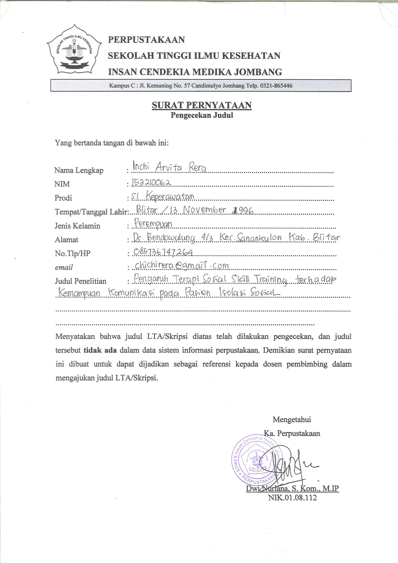

Lampiran 8

**Pernyataan Dimulai Bimbingan Skripsi**

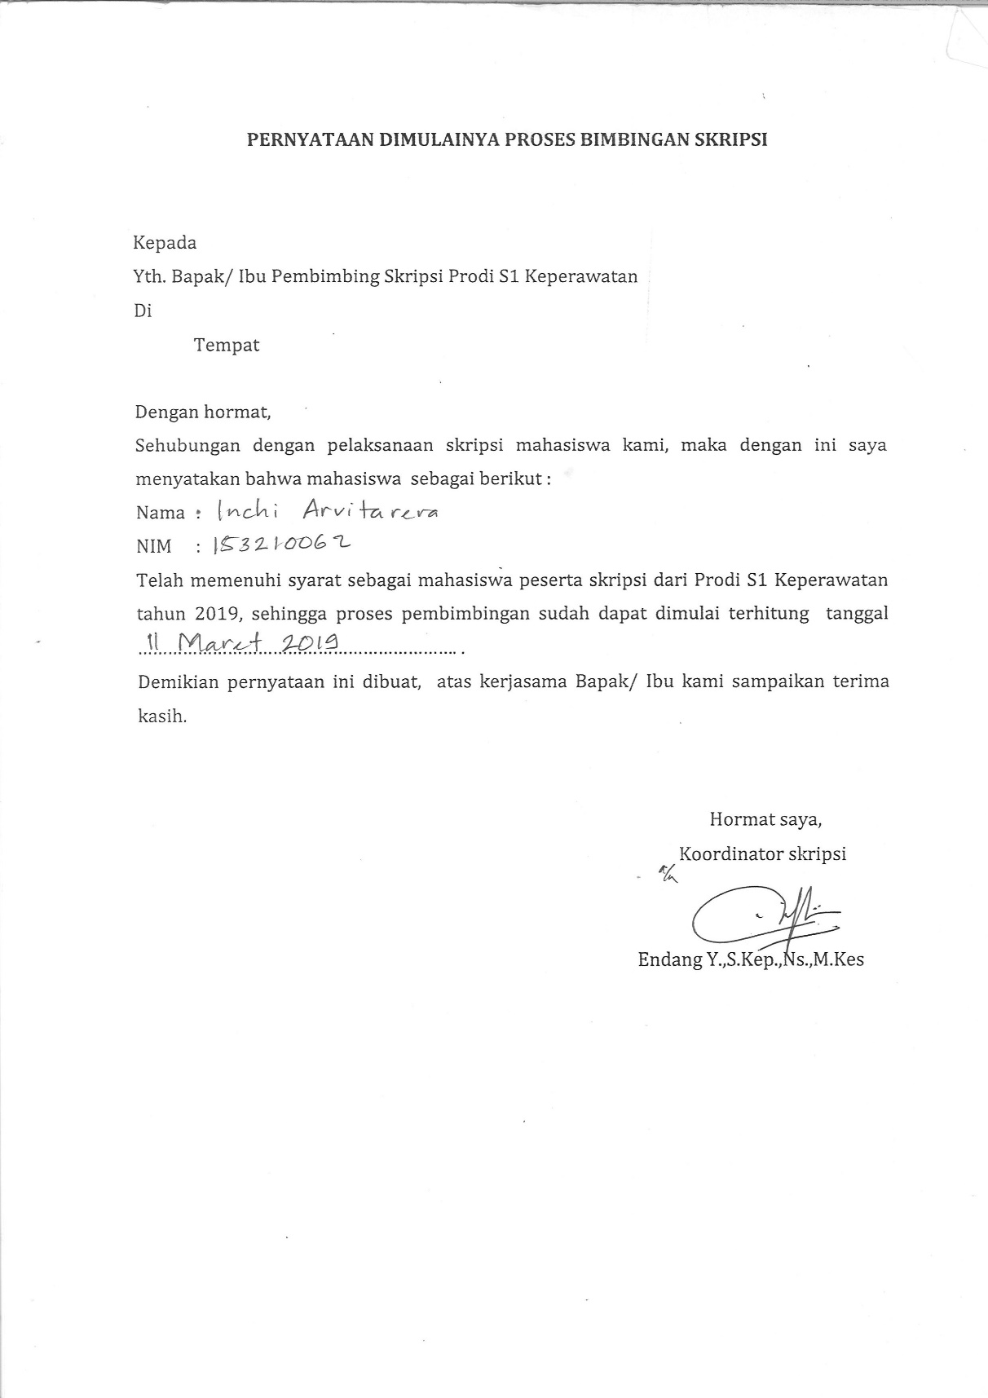

Lampiran 9

**Surat Layak Etik**

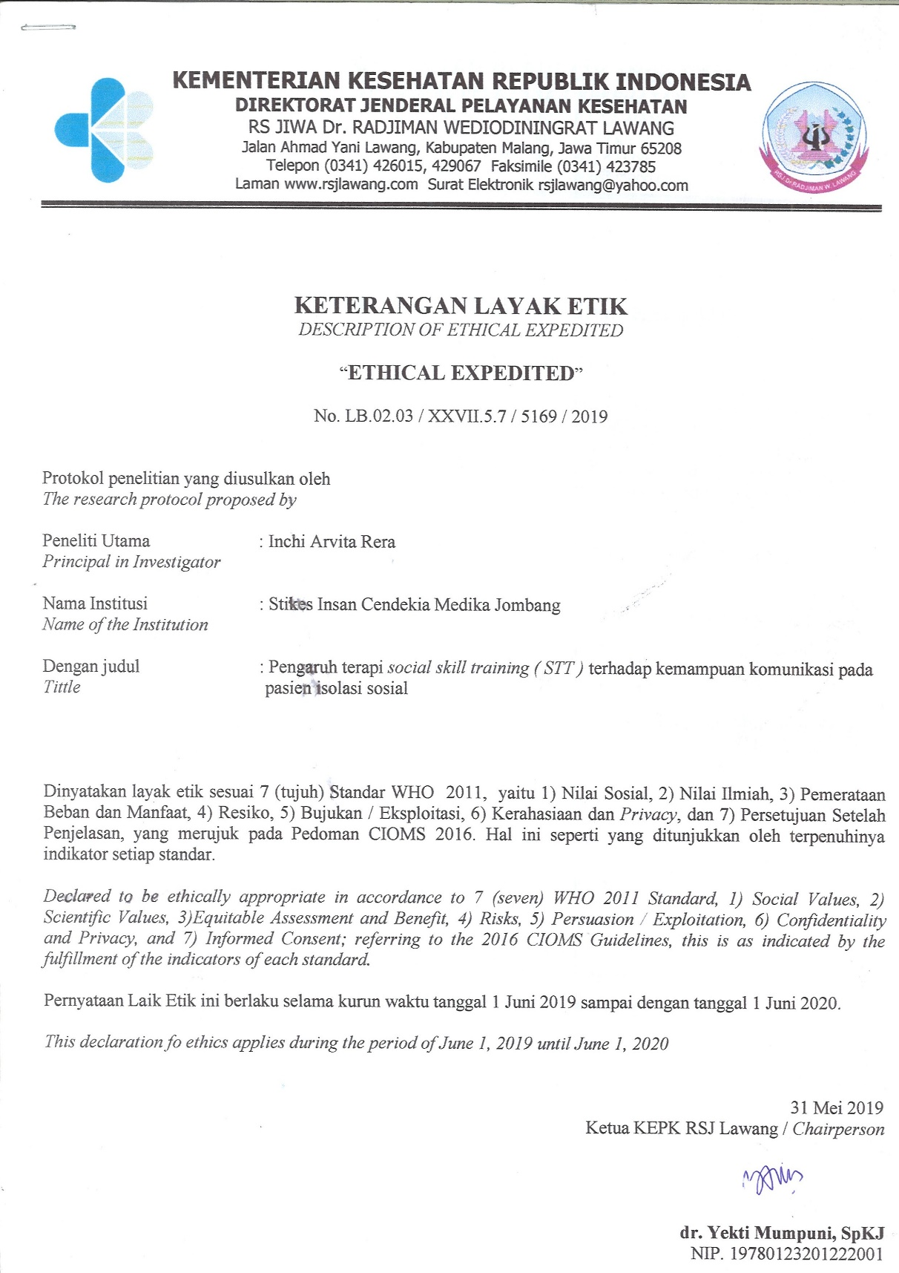

**Lampiran 10**

**Surat Study Kasus**

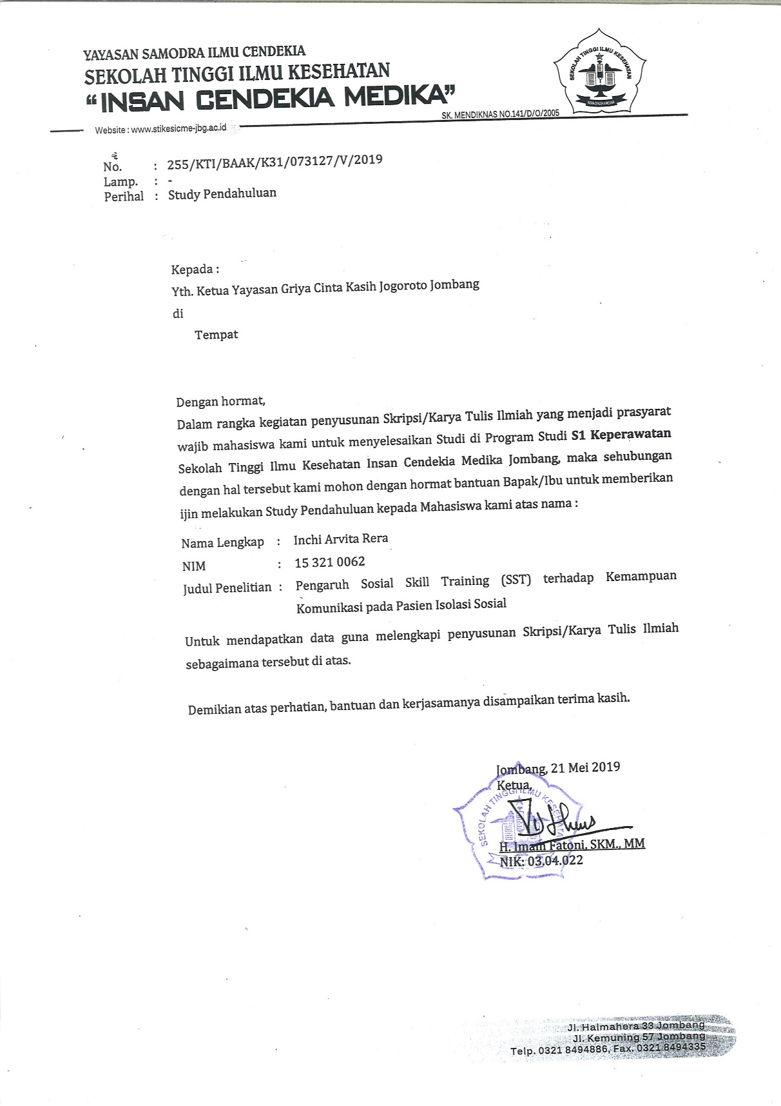

**Surat Keterangan Study Kasus**

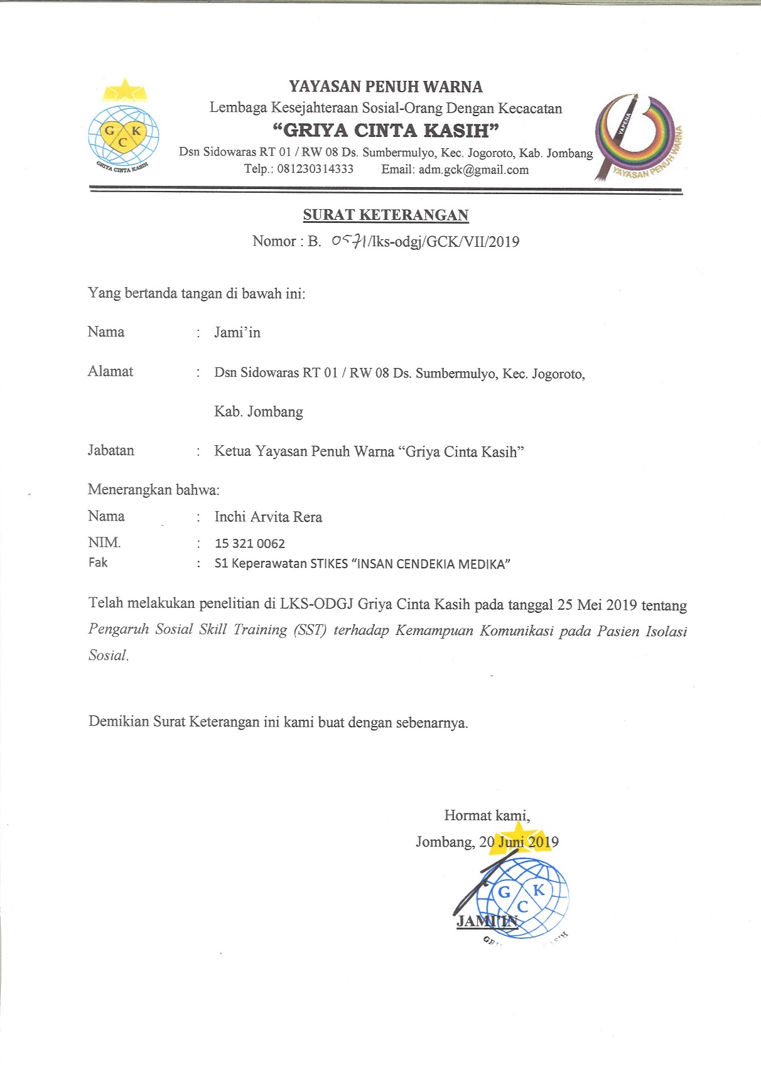

Lampiran 11

**Surat Keterangan Penelitian**

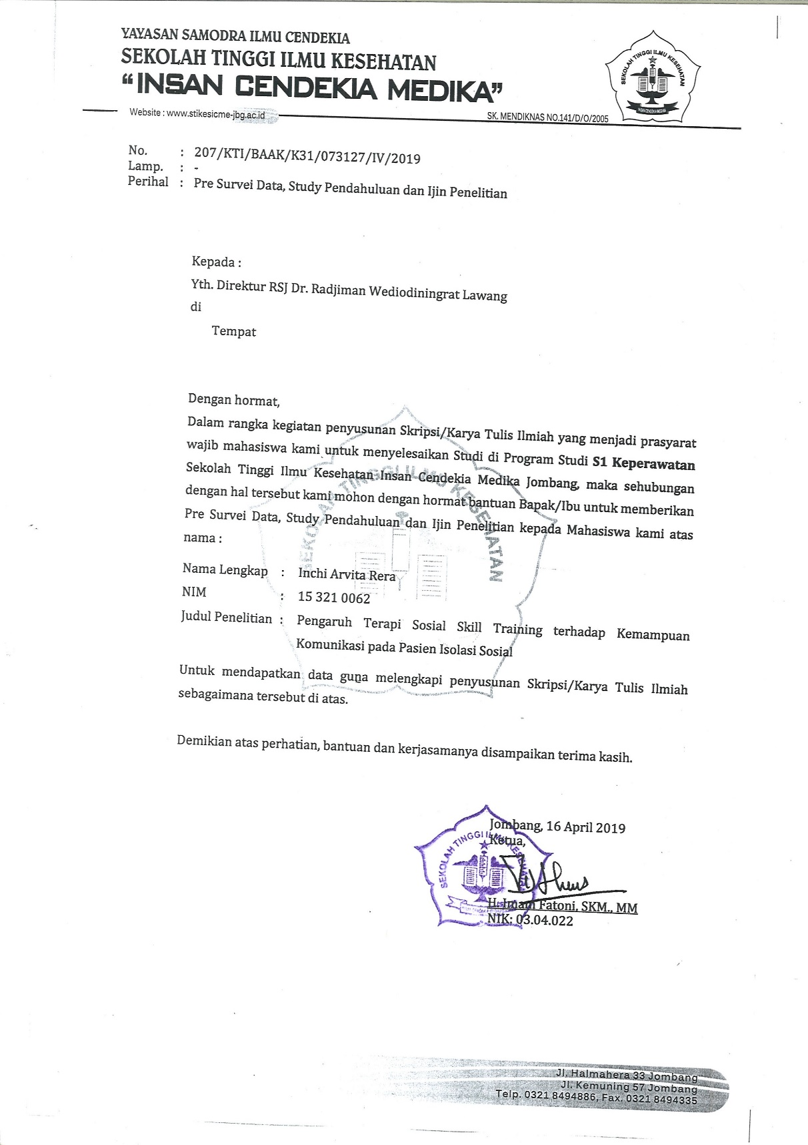

**Surat Keterangan Proses Penelitian**

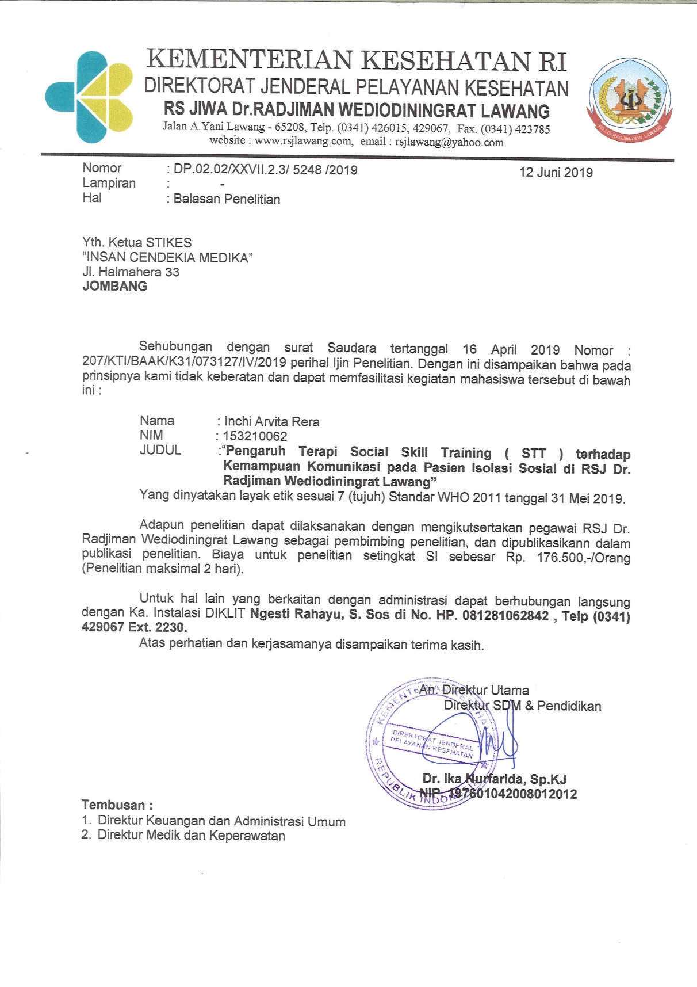

Lampiran 12

**Lembar Konsultasi**

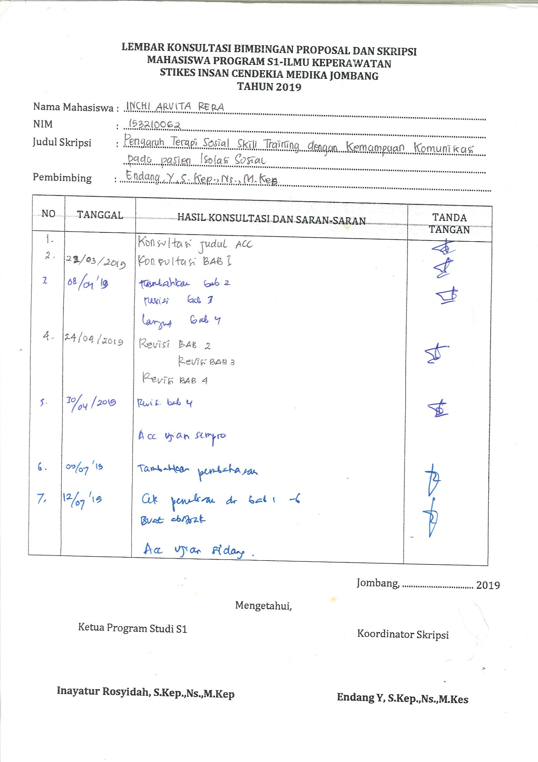

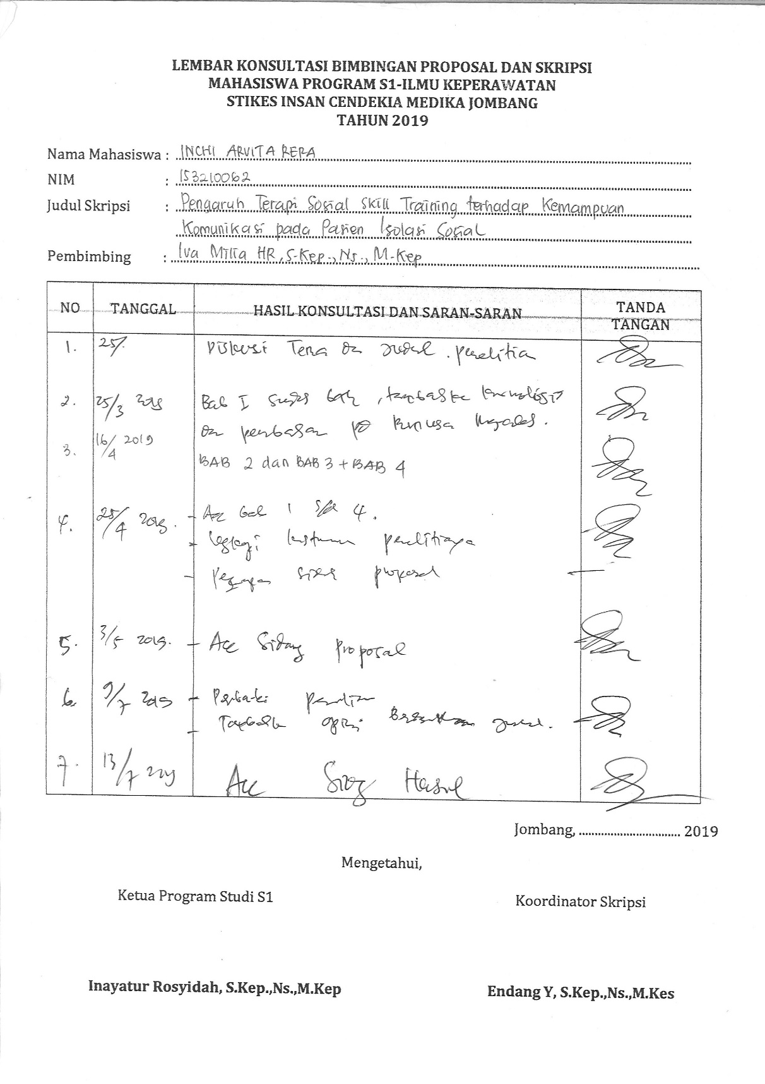

Lampiran 13

|  |  |  |  |  |  |  |  |  |  |  |  |  |  |  |  |  |  |
| --- | --- | --- | --- | --- | --- | --- | --- | --- | --- | --- | --- | --- | --- | --- | --- | --- | --- |
| TABULASI PRE TEST QUOSIONER KEMAMPUAN KOMUNIKASI VERBAL DAN NON VERBAL | | | | | | | | | | | | | | | | | |
| RESPONDEN RUANG PARKIT RSJ Dr. Radjiman Wediodiningrat Malang Lawang Jawa Timur | | | | | | | | | | | | | | | | | |
| No | Kode Responden | Q1 | Q2 | Q3 | Q4 | Q5 | Q6 | Q7 | Q8 | Q9 | Q10 | Q11 | Q12 | Total | presentasi | kategori | kode |
| 1 | P1 | 4 | 1 | 2 | 1 | 2 | 1 | 2 | 2 | 1 | 4 | 3 | 4 | 27 | 56% | cukup | 2 |
| 2 | P2 | 4 | 2 | 1 | 2 | 3 | 1 | 2 | 1 | 1 | 4 | 4 | 2 | 27 | 56% | cukup | 2 |
| 3 | P3 | 4 | 1 | 1 | 1 | 2 | 1 | 2 | 2 | 1 | 4 | 2 | 4 | 25 | 52% | kurang | 3 |
| 4 | P4 | 4 | 3 | 1 | 3 | 3 | 2 | 3 | 1 | 2 | 3 | 3 | 4 | 32 | 67% | cukup | 2 |
| 5 | P5 | 4 | 1 | 1 | 2 | 1 | 1 | 1 | 2 | 1 | 4 | 4 | 4 | 26 | 54% | kurang | 3 |
| 6 | P6 | 3 | 1 | 1 | 1 | 2 | 2 | 2 | 2 | 2 | 4 | 3 | 4 | 27 | 56% | cukup | 2 |
| 7 | P7 | 4 | 2 | 1 | 1 | 2 | 1 | 1 | 1 | 2 | 4 | 4 | 4 | 27 | 56% | cukup | 2 |
| 8 | P8 | 4 | 2 | 1 | 2 | 2 | 1 | 2 | 1 | 1 | 4 | 4 | 4 | 28 | 58% | cukup | 2 |
| 9 | P9 | 3 | 4 | 3 | 4 | 3 | 2 | 3 | 3 | 3 | 4 | 3 | 3 | 38 | 79% | baik | 1 |
| 10 | P10 | 4 | 3 | 3 | 3 | 2 | 2 | 3 | 2 | 3 | 2 | 2 | 2 | 31 | 65% | cukup | 2 |
| 11 | P11 | 2 | 1 | 1 | 1 | 2 | 1 | 2 | 2 | 1 | 4 | 3 | 4 | 24 | 50% | kurang | 3 |
| 12 | P12 | 4 | 1 | 1 | 1 | 1 | 2 | 2 | 1 | 1 | 4 | 3 | 4 | 25 | 52% | kurang | 3 |
| 13 | P13 | 4 | 1 | 1 | 1 | 2 | 3 | 2 | 3 | 2 | 4 | 3 | 4 | 30 | 63% | cukup | 2 |
| 14 | P14 | 1 | 1 | 2 | 1 | 2 | 1 | 2 | 2 | 1 | 4 | 2 | 4 | 23 | 48% | kurang | 3 |
| 15 | P15 | 4 | 1 | 1 | 2 | 2 | 1 | 4 | 2 | 2 | 4 | 4 | 4 | 31 | 65% | cukup | 2 |
| 16 | P16 | 4 | 1 | 1 | 2 | 2 | 1 | 2 | 2 | 1 | 4 | 3 | 4 | 27 | 56% | cukup | 2 |
| 17 | P17 | 4 | 1 | 1 | 1 | 2 | 2 | 2 | 1 | 1 | 4 | 2 | 4 | 25 | 52% | kurang | 3 |
| 18 | P18 | 4 | 1 | 1 | 2 | 2 | 1 | 4 | 2 | 1 | 4 | 4 | 4 | 30 | 63% | cukup | 2 |
| 19 | P19 | 4 | 1 | 1 | 2 | 2 | 1 | 2 | 1 | 1 | 4 | 4 | 4 | 27 | 56% | cukup | 2 |
| 20 | P20 | 2 | 3 | 2 | 3 | 4 | 4 | 4 | 3 | 3 | 4 | 2 | 2 | 36 | 75% | cukup | 2 |
| 21 | P21 | 1 | 1 | 1 | 1 | 1 | 1 | 1 | 3 | 1 | 4 | 4 | 4 | 23 | 48% | kurang | 3 |
| 22 | P22 | 4 | 1 | 1 | 1 | 1 | 1 | 3 | 1 | 1 | 4 | 4 | 4 | 26 | 54% | kurang | 3 |
| 23 | P23 | 3 | 1 | 1 | 4 | 2 | 1 | 1 | 2 | 1 | 4 | 3 | 4 | 27 | 56% | cukup | 2 |
| 24 | P24 | 4 | 1 | 1 | 1 | 2 | 1 | 3 | 1 | 1 | 4 | 4 | 4 | 27 | 56% | cukup | 2 |
| 25 | P25 | 2 | 1 | 1 | 3 | 2 | 1 | 2 | 1 | 1 | 4 | 3 | 4 | 25 | 52% | kurang | 3 |
| 26 | P26 | 4 | 1 | 4 | 2 | 2 | 1 | 2 | 4 | 3 | 4 | 2 | 4 | 33 | 69% | cukup | 2 |
| 27 | P27 | 4 | 1 | 1 | 4 | 1 | 1 | 1 | 1 | 1 | 4 | 4 | 4 | 27 | 56% | cukup | 2 |
| 28 | P28 | 4 | 2 | 1 | 1 | 2 | 1 | 2 | 1 | 1 | 4 | 4 | 4 | 27 | 56% | cukup | 2 |
| 29 | P29 | 3 | 2 | 3 | 4 | 2 | 4 | 4 | 4 | 2 | 4 | 2 | 2 | 36 | 75% | cukup | 2 |
| 30 | P30 | 4 | 1 | 1 | 1 | 1 | 1 | 3 | 3 | 1 | 4 | 4 | 4 | 28 | 58% | kurang | 3 |
| 31 | P31 | 2 | 2 | 1 | 3 | 3 | 1 | 4 | 4 | 2 | 4 | 4 | 4 | 34 | 71% | cukup | 2 |
|  | total | 106 | 46 | 43 | 61 | 62 | 45 | 73 | 61 | 46 | 121 | 100 | 115 |  |  |  |  |
|  | Median Komunikasi Verbal |  | 60.5 |  |  |  |  |  |  |  |  |  |  |  |  |  |  |
|  | median komunikasi Non verbal |  | 86 |  |  |  |  |  |  |  |  |  |  |  |  |  |  |

Lampiran 14

|  |  |  |  |  |  |  |  |  |  |  |  |  |  |  |  |  |  |
| --- | --- | --- | --- | --- | --- | --- | --- | --- | --- | --- | --- | --- | --- | --- | --- | --- | --- |
| TABULASI POST TEST KEMAMPUAN KOMUNIKASI | | | | | | | | | | | | | | | | | |
| RESPONDEN RUANG PARKIT RSJ Dr. Radjiman Wediodiningrat Lawang Malang | | | | | | | | | | | | | | | | | |
| No | Kode Responden | q1 | q2 | q3 | q4 | q5 | q6 | q7 | q8 | q9 | q10 | q11 | q12 | TOTAL | Presentase | Kategori | Kode |
| 1 | P1 | 2 | 4 | 4 | 4 | 2 | 4 | 3 | 4 | 4 | 2 | 2 | 2 | 37 | 77% | baik | 1 |
| 2 | P2 | 3 | 3 | 2 | 3 | 3 | 2 | 3 | 3 | 2 | 3 | 3 | 3 | 33 | 69% | cukup | 2 |
| 3 | P3 | 3 | 4 | 4 | 4 | 2 | 4 | 4 | 3 | 3 | 3 | 2 | 2 | 38 | 79% | baik | 1 |
| 4 | P4 | 3 | 4 | 4 | 4 | 2 | 4 | 4 | 3 | 3 | 3 | 2 | 2 | 38 | 79% | baik | 1 |
| 5 | P5 | 3 | 3 | 2 | 3 | 2 | 4 | 3 | 4 | 4 | 2 | 2 | 3 | 35 | 73% | cukup | 2 |
| 6 | P6 | 4 | 4 | 4 | 4 | 2 | 3 | 4 | 4 | 4 | 3 | 2 | 2 | 40 | 83% | baik | 1 |
| 7 | P7 | 3 | 4 | 4 | 4 | 3 | 4 | 3 | 4 | 4 | 3 | 3 | 2 | 41 | 85% | baik | 1 |
| 8 | P8 | 3 | 4 | 2 | 3 | 2 | 3 | 3 | 3 | 2 | 3 | 3 | 2 | 33 | 69% | cukup | 2 |
| 9 | P9 | 4 | 4 | 4 | 4 | 2 | 4 | 4 | 4 | 2 | 2 | 3 | 2 | 39 | 81% | baik | 1 |
| 10 | P10 | 4 | 4 | 4 | 3 | 3 | 4 | 4 | 3 | 2 | 2 | 2 | 3 | 38 | 79% | baik | 1 |
| 11 | P11 | 2 | 2 | 1 | 1 | 2 | 1 | 2 | 3 | 1 | 3 | 2 | 3 | 23 | 48% | kurang | 3 |
| 12 | P12 | 3 | 2 | 3 | 2 | 2 | 3 | 3 | 2 | 2 | 3 | 3 | 3 | 31 | 65% | cukup | 2 |
| 13 | P13 | 4 | 4 | 4 | 4 | 2 | 4 | 3 | 4 | 4 | 2 | 2 | 3 | 40 | 83% | baik | 1 |
| 14 | P14 | 4 | 4 | 4 | 4 | 3 | 4 | 4 | 4 | 4 | 2 | 2 | 3 | 42 | 88% | baik | 1 |
| 15 | P15 | 3 | 3 | 4 | 4 | 2 | 3 | 3 | 2 | 3 | 2 | 3 | 2 | 34 | 71% | cukup | 2 |
| 16 | P16 | 4 | 4 | 4 | 4 | 2 | 4 | 4 | 3 | 4 | 3 | 3 | 2 | 41 | 85% | baik | 1 |
| 17 | P17 | 3 | 1 | 1 | 2 | 2 | 1 | 2 | 3 | 3 | 2 | 2 | 3 | 25 | 52% | kurang | 3 |
| 18 | P18 | 4 | 3 | 2 | 3 | 3 | 3 | 2 | 3 | 2 | 3 | 2 | 2 | 32 | 67% | cukup | 2 |
| 19 | P19 | 3 | 4 | 4 | 4 | 2 | 3 | 4 | 4 | 4 | 3 | 2 | 3 | 40 | 83% | baik | 1 |
| 20 | P20 | 3 | 4 | 4 | 4 | 3 | 3 | 4 | 4 | 4 | 2 | 2 | 3 | 40 | 83% | baik | 1 |
| 21 | P21 | 3 | 4 | 4 | 4 | 3 | 4 | 4 | 3 | 3 | 2 | 3 | 2 | 39 | 81% | baik | 1 |
| 22 | P22 | 3 | 3 | 4 | 4 | 2 | 3 | 4 | 3 | 3 | 3 | 2 | 2 | 36 | 75% | cukup | 2 |
| 23 | P23 | 3 | 4 | 4 | 4 | 2 | 4 | 4 | 4 | 4 | 2 | 3 | 2 | 40 | 83% | baik | 1 |
| 24 | P24 | 3 | 3 | 3 | 3 | 2 | 4 | 3 | 3 | 4 | 3 | 2 | 2 | 35 | 73% | cukup | 2 |
| 25 | P25 | 2 | 4 | 4 | 4 | 3 | 4 | 4 | 4 | 4 | 3 | 3 | 2 | 41 | 85% | baik | 1 |
| 26 | P26 | 3 | 4 | 4 | 4 | 3 | 4 | 4 | 3 | 4 | 3 | 2 | 2 | 40 | 83% | baik | 1 |
| 27 | P27 | 3 | 4 | 4 | 4 | 2 | 4 | 4 | 3 | 3 | 2 | 3 | 2 | 38 | 79% | baik | 1 |
| 28 | P28 | 2 | 3 | 4 | 3 | 3 | 3 | 2 | 3 | 4 | 2 | 3 | 2 | 34 | 71% | cukup | 2 |
| 29 | P29 | 3 | 4 | 4 | 4 | 3 | 4 | 4 | 4 | 3 | 3 | 2 | 3 | 41 | 85% | baik | 1 |
| 30 | P30 | 2 | 3 | 3 | 4 | 3 | 4 | 4 | 3 | 3 | 2 | 3 | 2 | 36 | 75% | cukup | 2 |
| 31 | P31 | 3 | 4 | 4 | 4 | 2 | 4 | 4 | 4 | 4 | 3 | 2 | 3 | 41 | 85% | baik | 1 |
|  | total | 95 | 109 | 107 | 110 | 74 | 107 | 107 | 104 | 100 | 79 | 75 | 74 |  |  |  |  |
|  | Mean kom. Verbal | 100.3 |  |  |  |  |  |  |  |  |  |  |  |  |  |  |  |
|  | mean kom. Non verbal | 89.83 |  |  |  |  |  |  |  |  |  |  |  |  |  |  |  |

| Lampiran 15  **Uji Validitas Quosiner**  **Correlations** | | | | | | | | | | | | | | |
| --- | --- | --- | --- | --- | --- | --- | --- | --- | --- | --- | --- | --- | --- | --- |
|  |  | Q1 | Q2 | Q3 | Q4 | Q5 | Q6 | Q7 | Q8 | Q9 | Q10 | Q11 | Q12 | TOTAL |
| Q1 | Pearson Correlation | 1 | .612* | .612* | .000 | .431 | .327 | .327 | .431 | .000 | .480 | .431 | .866** | .653** |
| Sig. (2-tailed) |  | .015 | .015 | 1.000 | .109 | .234 | .234 | .109 | 1.000 | .070 | .109 | .000 | .008 |
| N | 15 | 15 | 15 | 15 | 15 | 15 | 15 | 15 | 15 | 15 | 15 | 15 | 15 |
| Q2 | Pearson Correlation | .612* | 1 | 1.000** | .354 | .452 | .535* | .535* | .452 | .354 | .784** | .829** | .707** | .876** |
| Sig. (2-tailed) | .015 |  | .000 | .196 | .091 | .040 | .040 | .091 | .196 | .001 | .000 | .003 | .000 |
| N | 15 | 15 | 15 | 15 | 15 | 15 | 15 | 15 | 15 | 15 | 15 | 15 | 15 |
| Q3 | Pearson Correlation | .612* | 1.000** | 1 | .354 | .452 | .535* | .535* | .452 | .354 | .784** | .829** | .707** | .876** |
| Sig. (2-tailed) | .015 | .000 |  | .196 | .091 | .040 | .040 | .091 | .196 | .001 | .000 | .003 | .000 |
| N | 15 | 15 | 15 | 15 | 15 | 15 | 15 | 15 | 15 | 15 | 15 | 15 | 15 |
| Q4 | Pearson Correlation | .000 | .354 | .354 | 1 | .213 | .378 | .378 | .213 | 1.000** | .555* | .533* | .100 | .593* |
| Sig. (2-tailed) | 1.000 | .196 | .196 |  | .446 | .165 | .165 | .446 | .000 | .032 | .041 | .723 | .020 |
| N | 15 | 15 | 15 | 15 | 15 | 15 | 15 | 15 | 15 | 15 | 15 | 15 | 15 |
| Q5 | Pearson Correlation | .431 | .452 | .452 | .213 | 1 | .443 | .443 | 1.000** | .213 | .650** | .318 | .213 | .669** |
| Sig. (2-tailed) | .109 | .091 | .091 | .446 |  | .098 | .098 | .000 | .446 | .009 | .248 | .446 | .006 |
| N | 15 | 15 | 15 | 15 | 15 | 15 | 15 | 15 | 15 | 15 | 15 | 15 | 15 |
| Q6 | Pearson Correlation | .327 | .535* | .535* | .378 | .443 | 1 | 1.000** | .443 | .378 | .681** | .443 | .378 | .697** |
| Sig. (2-tailed) | .234 | .040 | .040 | .165 | .098 |  | .000 | .098 | .165 | .005 | .098 | .165 | .004 |
| N | 15 | 15 | 15 | 15 | 15 | 15 | 15 | 15 | 15 | 15 | 15 | 15 | 15 |
| Q7 | Pearson Correlation | .327 | .535* | .535* | .378 | .443 | 1.000** | 1 | .443 | .378 | .681** | .443 | .378 | .697** |
| Sig. (2-tailed) | .234 | .040 | .040 | .165 | .098 | .000 |  | .098 | .165 | .005 | .098 | .165 | .004 |
| N | 15 | 15 | 15 | 15 | 15 | 15 | 15 | 15 | 15 | 15 | 15 | 15 | 15 |
| Q8 | Pearson Correlation | .431 | .452 | .452 | .213 | 1.000** | .443 | .443 | 1 | .213 | .650** | .318 | .213 | .669** |
| Sig. (2-tailed) | .109 | .091 | .091 | .446 | .000 | .098 | .098 |  | .446 | .009 | .248 | .446 | .006 |
| N | 15 | 15 | 15 | 15 | 15 | 15 | 15 | 15 | 15 | 15 | 15 | 15 | 15 |
| Q9 | Pearson Correlation | .000 | .354 | .354 | 1.000** | .213 | .378 | .378 | .213 | 1 | .555* | .533* | .100 | .593* |
| Sig. (2-tailed) | 1.000 | .196 | .196 | .000 | .446 | .165 | .165 | .446 |  | .032 | .041 | .723 | .020 |
| N | 15 | 15 | 15 | 15 | 15 | 15 | 15 | 15 | 15 | 15 | 15 | 15 | 15 |
| Q10 | Pearson Correlation | .480 | .784** | .784** | .555* | .650** | .681** | .681** | .650** | .555* | 1 | .650** | .555* | .912** |
| Sig. (2-tailed) | .070 | .001 | .001 | .032 | .009 | .005 | .005 | .009 | .032 |  | .009 | .032 | .000 |
| N | 15 | 15 | 15 | 15 | 15 | 15 | 15 | 15 | 15 | 15 | 15 | 15 | 15 |
| Q11 | Pearson Correlation | .431 | .829** | .829** | .533* | .318 | .443 | .443 | .318 | .533* | .650** | 1 | .533* | .798** |
| Sig. (2-tailed) | .109 | .000 | .000 | .041 | .248 | .098 | .098 | .248 | .041 | .009 |  | .041 | .000 |
| N | 15 | 15 | 15 | 15 | 15 | 15 | 15 | 15 | 15 | 15 | 15 | 15 | 15 |
| Q12 | Pearson Correlation | .866** | .707** | .707** | .100 | .213 | .378 | .378 | .213 | .100 | .555* | .533* | 1 | .673** |
| Sig. (2-tailed) | .000 | .003 | .003 | .723 | .446 | .165 | .165 | .446 | .723 | .032 | .041 |  | .006 |
| N | 15 | 15 | 15 | 15 | 15 | 15 | 15 | 15 | 15 | 15 | 15 | 15 | 15 |
| TOTAL | Pearson Correlation | .653** | .876** | .876** | .593* | .669** | .697** | .697** | .669** | .593* | .912** | .798** | .673** | 1 |
| Sig. (2-tailed) | .008 | .000 | .000 | .020 | .006 | .004 | .004 | .006 | .020 | .000 | .000 | .006 |  |
| N | 15 | 15 | 15 | 15 | 15 | 15 | 15 | 15 | 15 | 15 | 15 | 15 | 15 |
| *. Correlation is significant at the 0.05 level (2-tailed). | | | | | | | | | | | | | | |
| **. Correlation is significant at the 0.01 level (2-tailed). | | | | | | | | | | | | | | |

Lampiran 16

**Uji Reabilitas**

| **Case Processing Summary** | | | |
| --- | --- | --- | --- |
|  |  | N | % |
| Cases | Valid | 15 | 75.0 |
| Excludeda | 5 | 25.0 |
| Total | 20 | 100.0 |
| a. Listwise deletion based on all variables in the procedure. | | | |

| **Reliability Statistics** | |
| --- | --- |
| Cronbach's Alpha | N of Items |
| .717 | 11 |

Lampiran 17

**Tabel Frekuensi**

* + - 1. Jenis Kelamin Responden

| **Jenis_Kelamin** | | | | | |
| --- | --- | --- | --- | --- | --- |
|  |  | Frequency | Percent | Valid Percent | Cumulative Percent |
| Valid | laki-laki | 31 | 100.0 | 100.0 | 100.0 |

* + - 1. Umur Responden

| **Umur** | | | | | |
| --- | --- | --- | --- | --- | --- |
|  |  | Frequency | Percent | Valid Percent | Cumulative Percent |
| Valid | 23-28 | 2 | 6.5 | 6.5 | 6.5 |
| 29-34 | 5 | 16.1 | 16.1 | 22.6 |
| 35-40 | 10 | 32.3 | 32.3 | 54.8 |
| 41-46 | 6 | 19.4 | 19.4 | 74.2 |
| 47-52 | 4 | 12.9 | 12.9 | 87.1 |
| 53-58 | 4 | 12.9 | 12.9 | 100.0 |
| Total | 31 | 100.0 | 100.0 |  |

* + - 1. Tabulasi Pre Test

| **Pre Test Kemampuan Komunikasi** | | | | | |
| --- | --- | --- | --- | --- | --- |
|  |  | Frequency | Percent | Valid Percent | Cumulative Percent |
| Valid | baik | 1 | 3.2 | 3.2 | 3.2 |
| cukup | 20 | 64.5 | 64.5 | 67.7 |
| kurang | 10 | 32.3 | 32.3 | 100.0 |
| Total | 31 | 100.0 | 100.0 |  |

1. Tabulasi Post Test

| **Post_Test** | | | | | |
| --- | --- | --- | --- | --- | --- |
|  |  | Frequency | Percent | Valid Percent | Cumulative Percent |
| Valid | baik | 19 | 61.3 | 61.3 | 61.3 |
| cukup | 10 | 32.3 | 32.3 | 93.5 |
| kurang | 2 | 6.5 | 6.5 | 100.0 |
| Total | 31 | 100.0 | 100.0 |  |

1. *Crosstabulation Pre Test* dan *Post Test*

| **Pre_Test * Post_Test Crosstabulation** | | | | | | |
| --- | --- | --- | --- | --- | --- | --- |
|  |  |  | Post_Test | | | Total |
|  |  |  | baik | cukup | kurang |
| Pre_Test | baik | Count | 1 | 0 | 0 | 1 |
| % within Pre_Test | 100.0% | .0% | .0% | 100.0% |
| % within Post_Test | 5.3% | .0% | .0% | 3.2% |
| % of Total | 3.2% | .0% | .0% | 3.2% |
| cukup | Count | 14 | 6 | 0 | 20 |
| % within Pre_Test | 70.0% | 30.0% | .0% | 100.0% |
| % within Post_Test | 73.7% | 60.0% | .0% | 64.5% |
| % of Total | 45.2% | 19.4% | .0% | 64.5% |
| kurang | Count | 4 | 4 | 2 | 10 |
| % within Pre_Test | 40.0% | 40.0% | 20.0% | 100.0% |
| % within Post_Test | 21.1% | 40.0% | 100.0% | 32.3% |
| % of Total | 12.9% | 12.9% | 6.5% | 32.3% |
| Total | | Count | 19 | 10 | 2 | 31 |
| % within Pre_Test | 61.3% | 32.3% | 6.5% | 100.0% |
| % within Post_Test | 100.0% | 100.0% | 100.0% | 100.0% |
| % of Total | 61.3% | 32.3% | 6.5% | 100.0% |

1. Uji *Wilcoxon Sign Rank Test*

| **Ranks** | | | | |
| --- | --- | --- | --- | --- |
|  |  | N | Mean Rank | Sum of Ranks |
| Post_Test - Pre_Test | Negative Ranks | 22a | 11.50 | 253.00 |
| Positive Ranks | 0b | .00 | .00 |
| Ties | 9c |  |  |
| Total | 31 |  |  |
| a. Post_Test < Pre_Test | | | | |
| b. Post_Test > Pre_Test | | | | |
| c. Post_Test = Pre_Test | | | | |

| **Test Statisticsb** | |
| --- | --- |
|  | Post_Test - Pre_Test |
| Z | -4.400a |
| Asymp. Sig. (2-tailed) | .000 |
| a. Based on positive ranks. | |
| b. Wilcoxon Signed Ranks Test | |